Introducción
Planteamiento del problema.
En el entorno empresarial actual, caracterizado por una alta competitividad y una constante evolución tecnológica, las pequeñas empresas enfrentan desafíos significativos en la gestión eficiente de sus inventarios. La falta de sistemas unificados y automatizados suele derivar en problemas como desabastecimientos, exceso de stock, retrasos en la cadena de suministro y pérdidas económicas.
Frente a esta problemática, surge Invenzo, un proyecto grupal, enfocado en crear un sistema integral (compuesto por una plataforma web y una aplicación móvil) diseñado específicamente para mejorar el control y la supervisión de inventarios en pequeñas organizaciones. Invenzo busca ofrecer una solución tecnológica robusta y accesible que permita registrar, actualizar y monitorear productos en tiempo real, incorporando funcionalidades clave como alertas automáticas para niveles críticos de stock, generación de reportes dinámicos, gestión de roles de usuario y una interfaz intuitiva y responsive.
Descripción del problema
Las pequeñas empresas enfrentan dificultades en la gestión eficiente de inventarios debido a la ausencia de sistemas centralizados y automatizados, lo que ocasiona errores en el control de existencias, retrasos en la actualización de datos y una baja capacidad de respuesta ante la demanda, afectando negativamente su productividad y competitividad.

Objetivos
Objetivo general.
Desarrollar una plataforma web y móvil de gestión de inventarios que optimice el control, supervisión y actualización de existencias en tiempo real, mejorando la eficiencia operativa de pequeñas empresas.
Objetivo específico.
● Implementar un módulo para el registro y actualización de productos.
● Diseñar un sistema de alertas automáticas para niveles críticos de inventario.
● Generar reportes dinámicos sobre entradas, salidas y movimientos de inventario.
● Establecer roles y permisos diferenciados para los distintos tipos de usuarios.
● Desarrollar una interfaz intuitiva y adaptable a distintos dispositivos.

Análisis de problemas actuales y a futuro
Problemas actuales.
● Falta de integración con sistemas externos y legacy, dificultando la consolidación de datos.
● Retrasos en la actualización de inventarios en tiempo real, generando discrepancias.
● Dependencia de procesos manuales para auditorías y conciliaciones.
● Baja adopción de funcionalidades clave por parte de usuarios por falta de formación.
● Riesgos de seguridad ante accesos no autorizados o brechas de datos.
Problemas a futuro.
● Crecimiento exponencial del volumen de productos que requiere escalabilidad de la plataforma.
● Necesidad de inteligencia predictiva para anticipar demandas y optimizar stock.
● Reforzamiento de medidas de ciberseguridad y cumplimiento normativo en protección de datos.
Justificación.
La gestión de inventarios representa un desafío constante para las pequeñas empresas, especialmente cuando dependen de procesos manuales y carecen de sistemas centralizados que permitan un control preciso de sus existencias. Esta situación genera errores frecuentes, desabastecimientos, exceso de stock y dificultades para responder adecuadamente a la demanda, afectando directamente su productividad y competitividad. En este contexto, surge Invenzo como una solución integral orientada a modernizar y optimizar la administración de inventarios mediante una plataforma web y una aplicación móvil capaces de registrar, actualizar y monitorear productos en tiempo real. El proyecto incorpora funciones clave como alertas automáticas, reportes dinámicos, gestión de roles, accesibilidad. Adicionalmente, Invenzo se fundamenta en metodologías ágiles y prácticas de usabilidad, garantizando una herramienta intuitiva, adaptable y orientada a la mejora continua. De este modo, Invenzo contribuye directamente al fortalecimiento operativo de las pequeñas empresas y promueve su transición hacia entornos digitales más eficientes y competitivos.

Alcances y limitaciones.
Alcances.
Invenzo es un sistema de gestión de inventarios orientado a pequeñas empresas comerciales las cuales requieren tener un control de productos, stock, entradas y salidas de manera sencilla y accesible, teniendo una interfaz intuitiva y amigable para el usuario con las siguientes características:
● Plataforma web y aplicación móvil con interfaz intuitiva y responsive.
● Registro y actualización de productos en tiempo real.
● Alertas automáticas para niveles críticos de inventario.
● Generación de reportes dinámicos sobre movimientos de stock.
● Gestión de roles y permisos: Administrador, Auxiliar de inventario, Visitante.
● Canales de soporte: correo electrónico.
● Aplicación de metodologías ágiles y pruebas de calidad automatizadas y manuales.

Limitaciones.
Aunque Invenzo está diseñado como una solución integral, existen limitaciones que deben ser consideradas durante su implementación:
● El sistema está orientado inicialmente a pequeñas empresas, por lo que podría requerir adaptaciones para empresas medianas o grandes.
● La integración con sistemas externos y plataformas heredadas no se contempla en la versión inicial.
● Algunas funcionalidades avanzadas como inteligencia predictiva o trazabilidad con blockchain están previstas para futuras fases del desarrollo.
● La adopción plena por parte de los usuarios puede verse afectada por la falta de formación o resistencia al cambio.
● La efectividad de los análisis en tiempo real dependerá del volumen y calidad de los datos ingresados por los usuarios.
● La seguridad implementada está pensada para entornos comunes; podrían requerirse ajustes para sectores altamente regulados.
Marco de referencias.
Estado del Arte.
En los últimos años, la gestión de inventarios ha evolucionado considerablemente gracias
al avance de las tecnologías, lo que ha permitido a las empresas optimizar sus operaciones y
mejorar la eficiencia en sus procesos logísticos. Las pequeñas empresas, sin embargo, aún
enfrentan desafíos significativos debido a la falta de sistemas integrados y automatizados, lo que les impide aprovechar al máximo las herramientas disponibles. Las soluciones tecnológicas actuales, como plataformas basadas en la nube y aplicaciones móviles, han demostrado ser eficaces en la optimización de los procesos de inventario al ofrecer funciones como el registro y la actualización en tiempo real, la automatización de alertas, la generación de reportes dinámicos, y el análisis de datos en tiempo real. Estas soluciones también han mejorado la precisión en la toma de decisiones y la visibilidad sobre los niveles de inventario, permitiendo que las empresas puedan evitar tanto desabastecimientos como excesos de stock.
La literatura también destaca la importancia de la usabilidad y accesibilidad de las
plataformas tecnológicas, especialmente cuando se trata de pequeñas empresas, donde los
recursos son limitados. Las soluciones deben ser intuitivas y adaptables para que sean fácilmente
adoptadas por los usuarios, minimizando así los errores y las fallas operativas que derivan de una
incorrecta gestión de inventarios.
A continuación, se analizan algunas de las plataformas más utilizadas en el mercado actual y su relación con las necesidades que busca resolver el proyecto Invenzo.

Zoho Inventory
Esta es una plataforma web de gestión de inventarios, parte del ecosistema de
aplicaciones de Zoho, diseñada para ayudar a pequeñas y medianas empresas administrar sus productos, pedidos, almacenes y procesos de venta teniendo en cuenta las que son sus ventajas y desventajas
Ventajas:
● Interfaz limpia y fácil de usar.
● Integración directa con plataformas como Shopify, Amazon, eBay y Etsy.
● Compatible con códigos de barras, gestión de almacenes, tracking de lotes y series.
● Tiene plan gratuito (limitado) ideal para pequeños negocios.
● Buen soporte y documentación.
Desventajas:
● El plan gratuito es muy limitado (solo 20 pedidos/mes).
● Escala mal con operaciones muy grandes o complejas
● . Algunas integraciones avanzadas requieren apps de Zoho adicionales.
● Puede tener una curva de aprendizaje si usas varias apps del ecosistema Zoho.

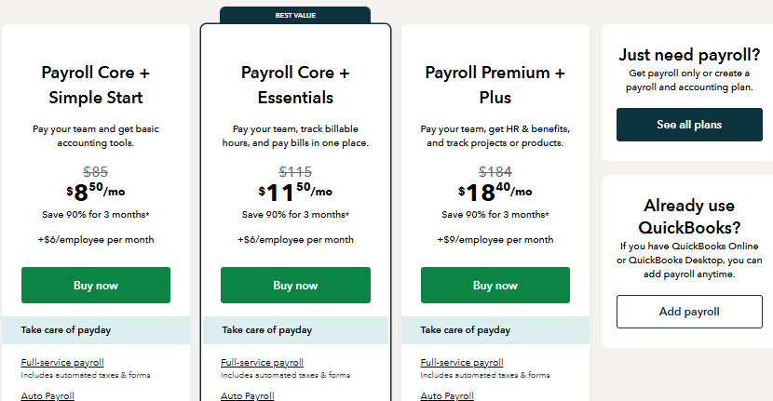

NetSuite (de Oracle)
Esta es un ERP (Enterprise Resource Planning) en la nube, es decir, una plataforma integral para gestionar todas las áreas de una empresa desde un solo sistema. Está diseñado principalmente para empresas medianas y grandes, aunque también hay versiones para pymes con necesidades complejas.
Aunque NetSuite ofrece herramientas avanzadas de automatización y análisis empresarial, su complejidad y alto costo dificultan su implementación en pequeñas organizaciones, convirtiéndose en una alternativa poco accesible para negocios con recursos limitados.
Ventajas:
- Solución ERP completa para grandes empresas.
- Automatización avanzada de procesos, informes potentes.
- Altamente personalizable, integraciones robustas.
- Soporte para operaciones globales (multiempresa, multimoneda).
Desventajas:
- Muy costoso (licencia, implementación y mantenimiento).
- Requiere consultoría y tiempo de implementación.
- Sobrecalificado para empresas pequeñas o medianas.
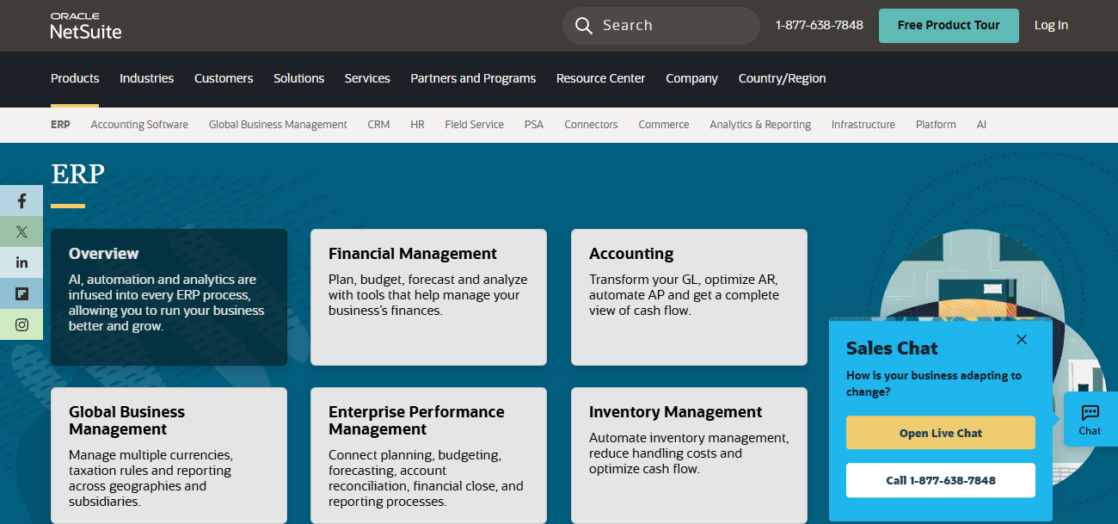
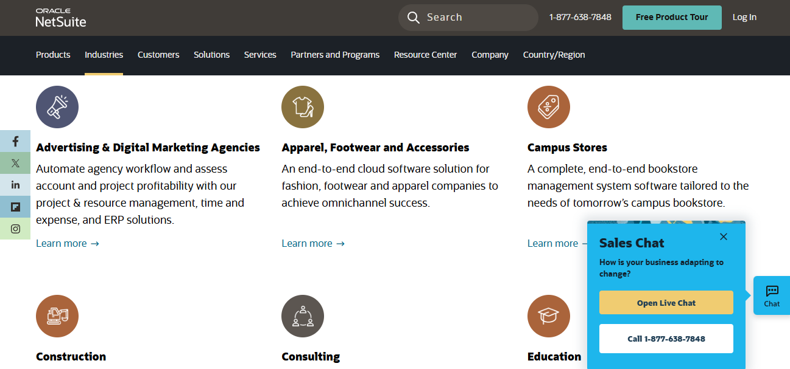
Odoo
Este es un sistema ERP (Enterprise Resource Planning) de código abierto que permite a empresas gestionar todas sus operaciones desde una sola plataforma.
Ventajas:
- Interfaz moderna y personalizable
- ERP completo
- Versión gratuita (Community)
- Automatización de procesos
- Multiplataforma y en la nube
Desventajas:
- Curva de aprendizaje moderada a alta
- Configuración técnica compleja (en Community)
- Costos en la versión Enterprise
- No es tan simple como otras apps ligeras
- Integraciones avanzadas pueden requerir desarrollo personalizado
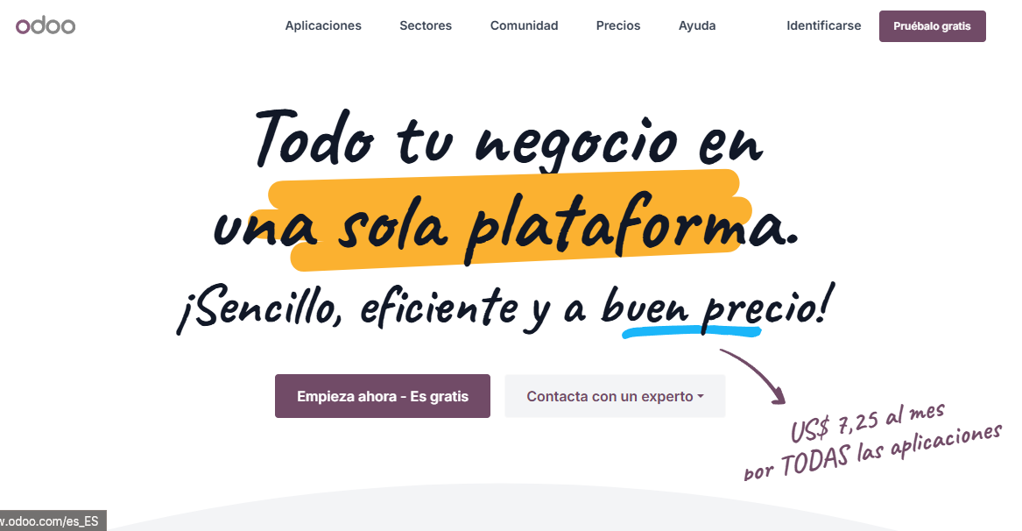
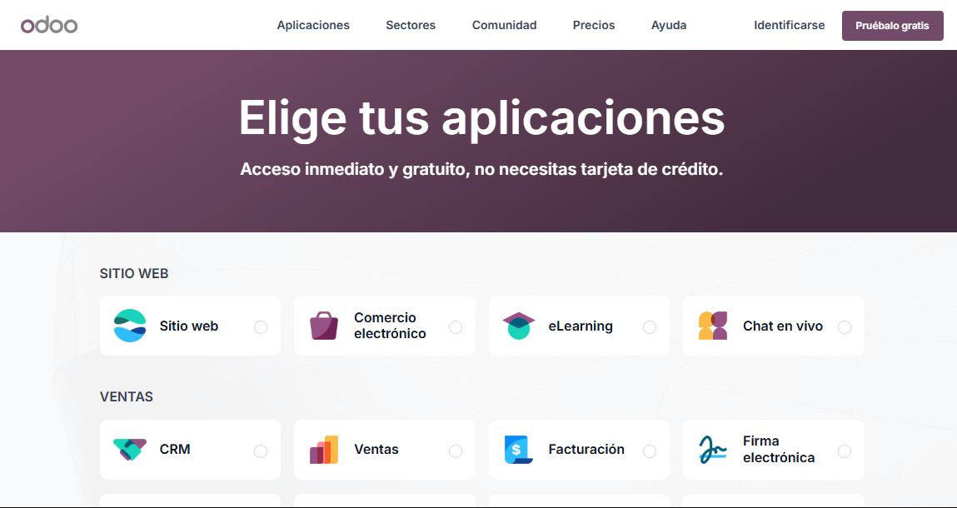

Las plataformas analizadas demuestran que existen actualmente soluciones robustas para la gestión de inventarios, pero muchas de ellas tienen dificultades en cuanto a los altos costos, la complejidad técnica o funcionalidades excesivas para las pequeñas organizaciones.
En este escenario, Invenzo se presenta como una alternativa diseñada para las pequeñas empresas que buscan una herramienta accesible, intuitiva y orientada a los procesos básicos de inventario. La plataforma tiene como objetivo integrar funciones como el control de productos, el monitoreo de inventario, la generación de reportes y la administración de usuarios a través de una interfaz sencilla y adaptable.
De esta manera, Invenzo busca equilibrar funcionalidad, accesibilidad y facilidad de implementación, apoyando la transformación digital de pequeñas organizaciones sin la necesidad de grandes inversiones tecnológicas.

Marco Teórico.
El marco teórico reúne los conceptos, principios y fundamentos relacionados con la gestión de inventarios y las tecnologías empleadas para su administración. Estos conceptos permiten comprender la importancia de implementar herramientas digitales que faciliten el control de existencias, la optimización de recursos y la toma de decisiones dentro de las organizaciones.

Las tecnologías orientadas a la gestión empresarial han evolucionado significativamente gracias al uso de plataformas en la nube, aplicaciones móviles y sistemas ERP integrados.
estas herramientas han permitido automatizar procesos relacionados con inventario, ventas y logística, reduciendo errores humanos y optimizando la toma de decisiones en pequeñas y medianas empresas.
Actualmente, muchas organizaciones utilizan soluciones SaaS (Software as a Service) para administrar inventarios en tiempo real, permitiendo acceso remoto, sincronización de datos y generación automática de reportes. Sin embargo, varias de estas soluciones presentan limitaciones relacionadas con costos elevados, complejidad técnica o funcionalidades excesivas para pequeñas empresas.

Gestión de Inventarios.
La gestión de inventarios se refiere a la planificación y control de las existencias de una empresa, asegurando que haya suficiente cantidad de productos disponibles para satisfacer la demanda sin que haya exceso de stock que implique costos adicionales. La gestión de inventarios es un componente esencial de la cadena de suministro, y su eficiencia impacta directamente en la rentabilidad de la empresa. Los objetivos de una gestión eficiente de inventarios incluyen:
Minimización de costos: Reducir los costos asociados con el almacenamiento y la gestión de inventarios, como los costos de almacenamiento, seguros y deterioro de productos.
Optimización del flujo de caja: Mantener niveles de inventario que permitan a la empresa operar sin necesidad de grandes inversiones en stock no necesario.
Satisfacción del cliente: Garantizar que los productos estén disponibles cuando los clientes los demandan, evitando desabastecimientos.
La gestión de inventarios debe ser vista desde una perspectiva estratégica, considerando factores como la demanda de productos, los tiempos de reposición, las políticas de compra y los proveedores.
Tipos de Inventarios
Los inventarios pueden clasificarse según la función que cumplen dentro de una organización:
• Inventario de materias primas: materiales utilizados para la fabricación de productos.
• Inventario de productos en proceso: artículos que se encuentran en alguna etapa de producción.
• Inventario de productos terminados: productos listos para su comercialización.
• Inventario de suministros: recursos utilizados para el funcionamiento de la empresa.
Movimientos de Inventario
Los movimientos de inventario representan las variaciones en las existencias de los productos y se clasifican principalmente en:
• Entradas: incorporación de productos al inventario mediante compras, devoluciones o ajustes positivos.
• Salidas: reducción de existencias debido a ventas, pérdidas, daños o ajustes negativos.
• Transferencias: movimientos entre diferentes ubicaciones o almacenes.
Indicadores de Control de Inventarios
Para evaluar la eficiencia de la gestión de inventarios se utilizan indicadores como:
• Stock mínimo: cantidad mínima necesaria para evitar desabastecimientos.
• Stock máximo: límite superior recomendado para evitar costos excesivos de almacenamiento.
• Punto de reorden: nivel de inventario en el cual debe realizarse un nuevo pedido.
• Rotación de inventarios: frecuencia con la que los productos ingresan y salen del inventario durante un período determinado.

Modelos de Gestión de Inventarios.
Existen varios modelos de gestión de inventarios que varían en complejidad, desde los más sencillos hasta los más sofisticados. Algunos de los modelos más comunes incluyen:
Modelo de Control de Inventarios Justo a Tiempo (JIT):
Este modelo busca minimizar el inventario al recibir los productos solo cuando son necesarios en el proceso de producción. Su principal ventaja es la reducción de los costos de almacenamiento, pero depende en gran medida de la fiabilidad de los proveedores y la precisión de las previsiones de demanda.
Modelo de Revisión Periódica:
En este modelo, los inventarios se revisan a intervalos regulares (diarios, semanales o mensuales) para determinar si es necesario realizar nuevos pedidos. Aunque este modelo es sencillo de implementar, puede ser menos eficiente en empresas con fluctuaciones de demanda muy variables.
Modelo de Revisión Continua:
Este modelo implica monitorear constantemente los niveles de inventario en tiempo real y realizar pedidos cuando los niveles de inventario caen por debajo de un umbral predefinido. Este enfoque se adapta bien a empresas con alta rotación de inventarios, ya que permite una reposición inmediata de productos.
Modelo ABC (Análisis de Pareto):
Este modelo clasifica los productos en tres categorías (A, B y C) según su valor y la frecuencia de venta. Los productos de categoría A son los más valiosos y deben recibir un control más estricto, mientras que los productos de categorías B y C pueden manejarse con menos rigidez. Este enfoque permite a las pequeñas empresas centrarse en los productos que más impactan su rentabilidad.
Modelo de Gestión de Inventarios Basado en la Demanda:
Este modelo se basa en la previsión de la demanda futura para optimizar la cantidad de inventarios necesarios. Las empresas utilizan datos históricos, tendencias de mercado y algoritmos predictivos para ajustar los niveles de inventario y minimizar tanto el desabastecimiento como el exceso de existencias.
Modelo de Reposición Automática (Automated Replenishment Systems, ARS):
Los sistemas ARS utilizan tecnologías de información y comunicación para hacer pedidos automáticamente cuando los niveles de inventario alcanzan un umbral específico. Este modelo está estrechamente relacionado con las soluciones basadas en tecnología y es muy útil en plataformas que manejan inventarios en tiempo real.
Tecnologías Emergentes en la Gestión de Inventarios
IoT (Internet de las Cosas): Con sensores conectados a la red, el IoT permite el monitoreo de inventarios en tiempo real, proporcionando datos de ubicación, cantidad y condiciones del producto (por ejemplo, temperatura). Esta tecnología es especialmente útil en sectores como la logística y la gestión de productos perecederos.
RFID (Identificación por Radiofrecuencia): Los sistemas RFID permiten una trazabilidad precisa de los productos en la cadena de suministro, mejorando la visibilidad y reduciendo el riesgo de errores. La integración de RFID en la gestión de inventarios puede facilitar la automatización de procesos de entrada y salida de productos.
Blockchain: La tecnología de blockchain, que se basa en registros digitales descentralizados y seguros, se está comenzando a aplicar para garantizar la trazabilidad de los productos y la transparencia en la cadena de suministro, lo que puede ser especialmente relevante en industrias con requisitos estrictos de seguridad.
Tendencias en la Gestión de Inventarios
Las tendencias actuales en la gestión de inventarios incluyen la digitalización de los procesos, el uso de plataformas basadas en la nube para una mayor accesibilidad y escalabilidad, así como el uso de inteligencia artificial (IA) y machine learning para prever la demanda y optimizar la reposición de inventarios.
En el caso de las pequeñas empresas, la tendencia es adoptar soluciones tecnológicas accesibles y fáciles de usar que no solo mejoren la gestión operativa, sino que también ofrezcan soporte y formación continua para garantizar su adopción exitosa.

Relación de los Modelos con Invenzo
El sistema Invenzo se orienta principalmente al modelo de revisión continua, ya que permite monitorear en tiempo real los niveles de existencias y generar alertas automáticas cuando un producto alcanza cantidades críticas. Adicionalmente, incorpora características asociadas a los sistemas de reposición automática mediante notificaciones de stock bajo y generación de reportes para apoyar la toma de decisiones.
Asimismo, la clasificación de productos mediante criterios similares al modelo ABC puede implementarse en futuras versiones para identificar aquellos artículos con mayor impacto económico dentro de la organización.
El enfoque de revisión continúa implementado en Invenzo permite mantener actualizados los niveles de inventario en tiempo real, facilitando la toma de decisiones y reduciendo riesgos asociados al desabastecimiento o exceso de stock.

Metodología
Metodología Scrum
El desarrollo del proyecto Invenzo se implementará mediante la metodología ágil Scrum, porque este permitirá gestionar proyectos de software de forma iterativa, flexible y colaborativa. Scrum facilita la organización del trabajo con el uso de ciclos cortos conocidos como sprint, lo que permite realizar entregas parciales y adaptarse a cambios en las necesidades del sistema.

La aplicación de Scrum en Invenzo promueve la mejora en la comunicación entre los miembros del equipo, la optimización en la vigilancia de tareas y la evolución continuada del producto. Además, esta metodología ayuda en la detección temprana de errores, ofrece retroalimentación constante y proporciona un desarrollo progresivo de las funcionalidades.

La estrategia Scrum incluye roles, eventos y productos que facilitan el proceso de desarrollo con ordenación. Entre sus atributos importantes se encuentra el Product Backlog, el Sprint Backlog, la Reunión de Planeación del Sprint, el Reunión Diaria del Sprint, el Revisión del Sprint y la Retroalimentación del Sprint.

Definición de Scrum y sus Componentes
Según las “Prácticas Ágiles”, Scrum se caracteriza por ser una metodología iterativa e incremental orientada a la entrega continua de valor. Sus principales componentes son:
- Equipo Scrum: formado por el Product Owner, el Scrum Master, desarrollador Backend, desarrollador Frontend, diseñador UI/UX y tester.
- Artefactos: Product Backlog, Sprint Backlog e Incremento de Producto.
- Eventos: Sprint, Sprint Planning (fase 1 y 2), Daily Scrum, Sprint Review y Sprint
Retrospective.
Roles de Scrum
Product Owner y Scrum master: Encargado de la gestión del proyecto, definición y priorización de requisitos, coordinación del equipo y aseguramiento del cumplimiento de los objetivos mediante la aplicación de metodologías ágiles. Supervisa el avance, facilita la comunicación entre los miembros del equipo y garantiza que el producto final responda a las necesidades del usuario y del negocio.

Desarrollador Frontend: Enfocado en interfaces responsivas para web y móvil.

Desarrollador Backend: Encargado de la lógica de negocio y APIs REST.

Diseñador de UI/UX/ QA: Responsable del diseño de interfaces intuitivas y accesibles y pruebas para mantener la calidad según los requerimientos de rendimiento y seguridad.
Debido al tamaño reducido del equipo de trabajo, algunas responsabilidades relacionadas con los roles de Product Owner y Scrum Master podrán ser asumidas por un mismo integrante del proyecto.
Integrante | Rol | Funcion
Andres Mateo Balanta | Product Owner/ Scrum Master | Priorización
Juan Jose Morales | Fronted | Interfaces
David Narvaez | Backend | APIs
Alejandro Ramos | UX/UI | Pruebas

Ciclo de SCRUM
Sprint Planning
Reunión realizada al inicio de cada sprint con el objetivo de seleccionar las historias de usuario que serán desarrolladas durante el ciclo de trabajo.
Daily Scrum
Reunión diaria de corta duración en la cual cada integrante informa el progreso de sus actividades, tareas pendientes e impedimentos encontrados.
Sprint Review
Actividad realizada al finalizar el sprint para presentar las funcionalidades implementadas y validar el cumplimiento de los requerimientos establecidos.
Sprint Retrospective
Espacio de análisis y mejora continua donde el equipo evalúa el proceso de trabajo realizado e identifica posibles acciones correctivas para futuros sprints.

Tecnicas de recolección de información
Con el propósito de identificar las necesidades funcionales y problemáticas relacionadas con la gestión de inventarios en pequeñas empresas, se utilizaron diferentes técnicas de recolección de información.
Entrevistas
Se realizaron entrevistas informales con posibles usuarios y pequeños comerciantes para identificar dificultades relacionadas con el control manual de productos, pérdidas de inventario y organización de existencias.
Observación
Se analizaron los métodos utilizados actualmente para gestionar inventarios, evidenciando el uso frecuente de registros manuales, hojas de cálculo y procesos no automatizados.
Revisión documental
Se consultaron artículos académicos, documentación técnica y plataformas existentes relacionadas con sistemas de gestión de inventarios y metodologías ágiles de desarrollo de software.

Historias de Ususario
HU001. Registro de usuarios
Campo | Detalle
Descripción | Permitir al administrador principal registrar nuevos usuarios dentro del sistema y asignarles un rol específico.
Requerimiento  Funcional | El sistema debe permitir registrar usuarios mediante nombre, correo electrónico, contraseña y rol.
Prioridad | Alta
Precondiciones | El administrador principal debe tener sesión iniciada.
Reglas de  Negocio | - El correo electrónico debe ser único.  - Los roles disponibles son: Administrador Principal, Administrador y Auxiliar.
Criterios de Aceptación | - El sistema registra correctamente el usuario cuando los datos son válidos.  - El sistema muestra un mensaje de error si el correo ya existe.

HU002. Inicio de sesión.
Campo | Detalle
Descripción | Permitir el acceso al sistema mediante autenticación de usuarios registrados.
Requerimient o  Funcional | El sistema debe validar correo electrónico y contraseña para permitir el ingreso.
Prioridad | Alta
Reglas de  Negocio | - El usuario solo podrá ingresar con credenciales válidas.  - El sistema restringirá el acceso según el rol asignado.
Criterios de Aceptación | - El usuario accede correctamente al sistema cuando ingresa datos válidos.  - El sistema muestra mensaje de error cuando las credenciales son incorrectas.

HU003. Correo de bienvenida.
Campo | Detalle
Descripción | Permitir enviar un correo de bienvenida al usuario cuando complete su registro en el sistema.
Requerimiento  Funcional | El sistema debe enviar automáticamente un correo de bienvenida a la dirección registrada por el usuario.
Prioridad | Media
Precondiciones | El usuario debe completar correctamente el proceso de registro.
Reglas de  Negocio | - Aplica para Administrador Principal, Administrador y Auxiliar.  - El correo debe enviarse a la dirección registrada durante el proceso de creación de la cuenta.  - El envío del correo no debe impedir el acceso al sistema en caso de falla.
Criterios de Aceptación | - El sistema envía correctamente el correo de bienvenida al usuario registrado.  - El correo contiene información básica sobre el acceso al sistema.  - El registro del usuario se completa correctamente independientemente del estado del envío del correo.

HU004. Cambiar contraseña.
Campo | Detalle
Descripción | Permitir a los usuarios cambiar su contraseña para mantener la seguridad de su cuenta.
Requerimiento  Funcional | El sistema debe permitir actualizar la contraseña del usuario autenticado.
Prioridad | Alta
Precondiciones | El usuario debe tener una sesión activa.
Reglas de  Negocio | - Disponible para Administrador Principal, Administrador y Auxiliar.  - El usuario debe validar su contraseña actual.  - La nueva contraseña debe cumplir los requisitos de seguridad establecidos.
Criterios de Aceptación | - La contraseña se actualiza correctamente.  - El sistema confirma el cambio realizado.  - Se muestra un error si la contraseña actual es incorrecta.

HU005. Recuperar contraseña.
Campo | Detalle
Descripción | Permitir a los usuarios recuperar el acceso a su cuenta cuando olviden su contraseña.
Requerimiento  Funcional | El sistema debe permitir restablecer la contraseña mediante correo electrónico.
Prioridad | Alta
Precondiciones | El usuario debe estar registrado con un correo válido.
Reglas de  Negocio | - Disponible para Administrador Principal, Administrador y Auxiliar.  - El sistema enviará un enlace temporal de recuperación.  - El enlace tendrá una fecha de expiración.
Criterios de Aceptación | - El correo de recuperación se envía correctamente.  - El usuario puede restablecer su contraseña mediante el enlace recibido.  - El sistema informa cuando el enlace no es válido o ha expirado.

HU006. Gestión de perfil de usuario.
Campo | Detalle
Descripción | Permitir a los usuarios actualizar la información de su perfil dentro del sistema.
Requerimiento  Funcional | El sistema debe permitir modificar datos personales como nombre, correo electrónico y demás información autorizada.
Prioridad | Media
Precondiciones | El usuario debe tener una sesión activa.
Reglas de  Negocio | - Disponible para Administrador Principal, Administrador y Auxiliar.  - Cada usuario solo puede modificar su propia información.  - El correo electrónico debe mantenerse único dentro del sistema.
Criterios de Aceptación | - El sistema actualiza correctamente la información del perfil.  - Los cambios realizados se reflejan inmediatamente.  - El sistema valida los campos obligatorios antes de guardar.

HU007. Cerrar sesión.
Campo | Detalle
Descripción | Permitir a los usuarios finalizar su sesión de forma segura.
Requerimiento  Funcional | El sistema debe cerrar la sesión activa y redirigir al usuario a la pantalla de inicio de sesión.
Prioridad | Media
Precondiciones | El usuario debe tener una sesión iniciada.
Reglas de  Negocio | - Disponible para Administrador Principal, Administrador y Auxiliar.  - El sistema debe invalidar la sesión activa al cerrar sesión.  - No debe permitirse el acceso a páginas protegidas después del cierre.
Criterios de Aceptación | - El sistema cierra correctamente la sesión del usuario.  - El usuario es redirigido a la pantalla de inicio de sesión.  - Las páginas protegidas requieren autenticación nuevamente.

HU008. Gestión de roles.
Campo | Detalle
Descripción | Permitir al administrador principal asignar y modificar roles dentro del sistema.
Requerimient o  Funcional | El sistema debe controlar los permisos según el rol asignado a cada usuario.
Prioridad | Alta
Precondiciones | Sesión iniciada como Administrador Principal.
Reglas de  Negocio | - Solo el Administrador Principal puede modificar roles.  - El Auxiliar no tiene acceso a configuraciones administrativas.  - El Administrador tiene permisos operativos limitados.
Criterios de Aceptación | - El sistema actualiza correctamente los permisos del usuario.  - Cada usuario accede únicamente a las funciones permitidas según su rol.

HU009. Desactivar ususarios.
Campo | Detalle
Descripción | Permitir desactivar usuarios para restringir su acceso al sistema sin eliminar su información.
Requerimiento  Funcional | El sistema debe permitir cambiar el estado de una cuenta entre activa e inactiva.
Prioridad | Alta
Precondiciones | Sesión iniciada como Administrador Principal.
Reglas de  Negocio | - Solo el Administrador Principal puede desactivar usuarios.  - Los usuarios desactivados no podrán iniciar sesión.  - La información histórica del usuario debe conservarse.
Criterios de Aceptación | - El sistema cambia correctamente el estado del usuario.  - Los usuarios desactivados no pueden acceder al sistema.  - El historial asociado al usuario permanece disponible.

HU010. Registro de productos.
Campo | Detalle
Descripción | Permitir registrar nuevos productos dentro del inventario.
Requerimiento  Funcional | El sistema debe permitir gestionar productos con nombre, código, categoría, cantidad, precio y stock mínimo.
Prioridad | Alta
Precondiciones | El usuario debe tener permisos autorizados dentro del sistema.
Reglas de  Negocio | - Todos los productos deben pertenecer a una categoría.  - El código del producto no debe repetirse.  - Los campos obligatorios deben completarse antes de guardar.
Criterios de Aceptación | - El producto queda registrado correctamente en el inventario.  - El sistema valida los campos obligatorios antes de guardar.  - El sistema muestra un mensaje de confirmación al finalizar el registro.

HU011. Editar Productos.
Campo | Detalle
Descripción | Permitir modificar la información de productos registrados dentro del inventario.
Requerimiento  Funcional | El sistema debe permitir editar nombre, categoría, precio, stock mínimo y demás datos del producto.
Prioridad | Alta
Precondiciones | El usuario debe tener permisos autorizados dentro del sistema.
Reglas de  Negocio | - El código del producto no puede modificarse.  - Los cambios deben quedar registrados inmediatamente.
Criterios de Aceptación | - El sistema actualiza correctamente la información del producto.  - Los cambios son visibles al consultar el producto.

HU012. Consultar Productos.
Campo | Detalle
Descripción | Permitir visualizar los productos registrados en el inventario.
Requerimiento  Funcional | El sistema debe mostrar un listado actualizado de productos disponibles.
Prioridad | Alta
Precondiciones | Usuario autenticado.
Reglas de  Negocio | - Solo usuarios autorizados pueden visualizar el inventario.  - La información debe mostrarse actualizada.
Criterios de Aceptación | - El sistema muestra correctamente el listado de productos.  - El usuario puede visualizar la información de cada producto.

HU013. Buscar y filtrar productos.
Campo | Detalle
Descripción | Permitir buscar productos mediante filtros específicos.
Requerimiento  Funcional | El sistema debe permitir búsquedas por nombre, código o por estado.
Prioridad | Media
Precondiciones | Usuario autenticado.
Reglas de  Negocio | - Los filtros deben aplicarse en tiempo real.  - La búsqueda debe mostrar resultados coincidentes.
Criterios de Aceptación | - El stock aumenta correctamente después del registro.  - El movimiento queda almacenado en la base de datos.

HU014. Desactivar productos.
Campo | Detalle
Descripción | Permitir desactivar productos para evitar su uso sin eliminar su información del sistema.
Requerimiento  Funcional | El sistema debe permitir cambiar el estado de un producto entre activo e inactivo.
Prioridad | Media
Precondiciones | Producto previamente registrado.
Reglas de  Negocio | - Disponible para Administrador Principal y Administrador.  - Los productos inactivos no podrán utilizarse en movimientos de inventario.  - El historial asociado al producto debe conservarse.
Criterios de Aceptación | - El sistema actualiza correctamente el estado del producto.  - Los productos desactivados dejan de estar disponibles para operaciones.  - La información histórica permanece almacenada.

HU015. Administración de categorías.
Campo | Detalle
Descripción | Permitir crear y editar categorías para organizar los productos del inventario.
Requerimiento  Funcional | El sistema debe permitir registrar y modificar categorías.
Prioridad | Media
Precondiciones | El usuario debe tener permisos administrativos.
Reglas de  Negocio | - No pueden existir categorías duplicadas.  - Cada producto debe estar asociado a una categoría.  - Solo usuarios autorizados pueden administrar categorías.
Criterios de Aceptación | - La categoría se registra correctamente.  - El sistema permite actualizar la información de una categoría.  - Las categorías están disponibles para asociarlas a productos.

HU016. Consultar categorías.
Campo | Detalle
Descripción | Permitir visualizar las categorías registradas dentro del sistema.
Requerimiento  Funcional | El sistema debe mostrar el listado de categorías disponibles para la gestión de productos.
Prioridad | Media
Precondiciones | Usuario autenticado.
Reglas de  Negocio | - Disponible para Administrador Principal, Administrador y Auxiliar.  - Solo se mostrarán categorías activas.  - La información debe estar actualizada.
Criterios de Aceptación | - El sistema muestra correctamente las categorías registradas.  - El usuario puede visualizar la información de cada categoría.  - La información coincide con los registros almacenados.

HU017. Control de Inventario.
Campo | Detalle
Descripción | Permitir mantener actualizado el inventario a partir de los movimientos realizados sobre los productos.
Requerimiento  Funcional | El sistema debe actualizar automáticamente las existencias según las entradas y salidas registradas.
Prioridad | Alta
Reglas de  Negocio | - El stock no puede ser negativo.  - Solo usuarios autorizados pueden modificar cantidades.  - Toda modificación debe reflejarse inmediatamente en el inventario.
Criterios de Aceptación | - El sistema actualiza correctamente las cantidades disponibles.  - El inventario refleja los cambios realizados en tiempo real.  - La información mostrada coincide con los movimientos registrados.

HU018. Registrar entradas de inventario.
Campo | Detalle
Descripción | Permitir registrar ingresos de productos al inventario.
Requerimiento  Funcional | El sistema debe aumentar automáticamente el stock del producto seleccionado.
Prioridad | Alta
Precondiciones | Usuario autorizado y producto previamente registrado.
Reglas de  Negocio | - No se permiten cantidades negativas.  - Toda entrada debe quedar registrada en el historial.
Criterios de Aceptación | - El stock aumenta correctamente después del registro.  - El movimiento queda almacenado en la base de datos.

HU019. Registrar salidas de inventario.
Campo | Detalle
Descripción | Permitir registrar salidas de productos del inventario.
Requerimiento  Funcional | El sistema debe disminuir automáticamente el stock disponible.
Prioridad | Alta
Precondiciones | Usuario autorizado y producto previamente registrado.
Reglas de  Negocio | - El stock nunca puede quedar negativo.  - Toda salida debe registrarse en el historial.
Criterios de Aceptación | - El sistema descuenta correctamente la cantidad indicada.  - El movimiento queda registrado exitosamente.

HU020. Historial de inventario.
Campo | Detalle
Descripción | Permitir consultar el historial de movimientos realizados sobre los productos.
Requerimiento  Funcional | El sistema debe almacenar y mostrar entradas y salidas de inventario.
Prioridad | Media
Precondiciones | Usuario autenticado.
Reglas de  Negocio | - Ningún movimiento registrado puede eliminarse.  - Debe mostrarse fecha, usuario y tipo de movimiento.
Criterios de Aceptación | - El sistema muestra correctamente el historial de movimientos.  - Los registros aparecen ordenados cronológicamente.

HU021. Configurar stock mínimo.
Campo | Detalle
Descripción | Permitir definir el stock mínimo de cada producto.
Requerimiento  Funcional | El sistema debe permitir configurar umbrales mínimos para productos.
Prioridad | Alta
Precondiciones | Producto registrado en el sistema.
Reglas de  Negocio | - El valor mínimo debe ser mayor o igual a cero.  - Cada producto puede tener un stock mínimo diferente.
Criterios de Aceptación | - El sistema guarda correctamente el stock mínimo configurado.  - Las alertas utilizan el valor configurado.

HU022. Alertas de stock bajo.
Campo | Detalle
Descripción | Generar alertas automáticas cuando un producto tenga una cantidad inferior al stock mínimo definido.
Requerimiento  Funcional | El sistema debe monitorear continuamente el inventario y generar alertas de stock bajo.
Prioridad | Alta
Reglas de  Negocio | - Las alertas deben enviarse al correo electrónico del usuario registrado.  - El sistema debe mostrar advertencias visuales dentro del panel.
Criterios de Aceptación | - El sistema muestra alertas visuales cuando el stock es bajo.  - El sistema envía notificaciones al correo electrónico correctamente.

HU023. Notificaciones.
Campo | Detalle
Descripción | Permitir a los usuarios recibir notificaciones sobre eventos importantes del sistema e inventario.
Requerimiento  Funcional | El sistema debe generar notificaciones según el rol y permisos del usuario.
Prioridad | Media
Precondiciones | El usuario debe haber iniciado sesión.
Reglas de  Negocio | - Disponible para Administrador Principal, Administrador y Auxiliar.  - El Visitante no recibe notificaciones.  - Las notificaciones deben almacenarse para consulta posterior.  - El contenido dependerá del rol asignado.
Criterios de Aceptación | - El sistema genera notificaciones cuando ocurre un evento relevante.  - El usuario puede visualizar las notificaciones recibidas.  - Las notificaciones se clasifican como leídas o no leídas.

HU024. Configurar notificaciones.
Campo | Detalle
Descripción | Permitir a los usuarios personalizar la recepción de notificaciones según sus necesidades.
Requerimiento  Funcional | El sistema debe permitir activar o desactivar tipos de notificaciones.
Prioridad | Media
Precondiciones | El usuario debe tener una sesión activa.
Reglas de  Negocio | - Disponible para Administrador Principal, Administrador y Auxiliar.  - Cada usuario puede configurar únicamente sus preferencias.  - Solo el Administrador Principal puede modificar configuraciones globales.
Criterios de Aceptación | - El sistema guarda correctamente las preferencias seleccionadas.  - El usuario recibe únicamente las notificaciones habilitadas.  - Los cambios se aplican inmediatamente.

HU025. Dashboard de inventario.
Campo | Detalle
Descripción | Permitir visualizar un resumen general del estado del inventario.
Requerimiento  Funcional | El sistema debe mostrar indicadores clave del inventario en tiempo real.
Prioridad | Media
Precondiciones | Usuario autenticado.
Reglas de  Negocio | - La información debe actualizarse automáticamente.  - Solo usuarios autorizados pueden acceder al panel.
Criterios de Aceptación | - El sistema muestra estadísticas de productos y stock disponible.  - Los datos coinciden con la información almacenada en el sistema.

HU026. Reportes de inventario
Campo | Detalle
Descripción | Permitir exportar reportes generados por el sistema.
Requerimiento  Funcional | El sistema debe exportar reportes en formatos PDF y Excel.
Prioridad | Media
Precondiciones | Haber registros de actividad e inventario para exportar reporte.
Reglas de  Negocio | - El archivo debe conservar la integridad de la información.  - Solo usuarios autorizados pueden exportar.
Criterios de Aceptación | - El sistema descarga correctamente el archivo solicitado.  - El contenido coincide con el reporte visualizado.

HU027. Auditoria de acciones.
Campo | Detalle
Descripción | Permitir registrar las acciones realizadas por los usuarios dentro del sistema.
Requerimiento  Funcional | El sistema debe almacenar un historial de actividades relacionadas con usuarios, productos e inventario.
Prioridad | Media
Precondiciones | Existencia de usuarios y operaciones registradas en el sistema.
Reglas de  Negocio | - Cada registro debe almacenar usuario, acción, fecha y hora.  - Los registros de auditoría no pueden ser modificados ni eliminados.  - Solo usuarios autorizados pueden consultar la auditoría.
Criterios de Aceptación | - El sistema registra correctamente las acciones realizadas.  - La información se almacena de forma cronológica.  - Los usuarios autorizados pueden consultar el historial de auditoría.

HU028. Configuración del sistema.
Campo | Detalle
Descripción | Permitir administrar parámetros generales para el funcionamiento del sistema.
Requerimiento  Funcional | El sistema debe permitir configurar opciones globales relacionadas con inventario, notificaciones y preferencias generales.
Prioridad | Media
Precondiciones | Sesión iniciada como Administrador Principal.
Reglas de  Negocio | - Solo el Administrador Principal puede acceder a la configuración global.  - Los cambios realizados deben almacenarse automáticamente.  - Las configuraciones deben aplicarse a todo el sistema cuando corresponda.
Criterios de Aceptación | - El sistema guarda correctamente los cambios realizados.  - Las configuraciones se aplican según los parámetros definidos.  - Solo los usuarios autorizados pueden modificar la configuración global.

HU029. Registrar empresa.
Campo | Detalle
Descripción | Permitir el registro de una empresa en la plataforma para habilitar el acceso al sistema y la administración de inventario.
Requerimiento  Funcional | RF-012 Gestión de Empresas
Prioridad | Alta
Precondiciones | La empresa no debe estar registrada previamente en el sistema.
Reglas de  Negocio | - Cada empresa debe registrarse con información válida.  - El correo registrado debe ser único.  - Al finalizar el registro se crea automáticamente un usuario con rol Administrador Principal.  - El sistema envía un correo de bienvenida al correo registrado.
Criterios de Aceptación | - La empresa se registra correctamente.  - Se crea automáticamente el Administrador Principal.  - El sistema envía el correo de bienvenida.  - La empresa puede acceder posteriormente al sistema mediante sus credenciales.

Product Backlog de Invenzo
Definición del Backlog del Producto
El Product Backlog es un artefacto de la metodología Scrum que contiene la lista priorizada de funcionalidades, requisitos, mejoras y necesidades identificadas para el desarrollo de un producto de software. Este elemento sirve como base para la planificación del proyecto, permitiendo organizar y gestionar las actividades que serán desarrolladas durante cada Sprint.
Para el desarrollo del sistema INVENZO, el backlog del producto fue construido a partir de las historias de usuario identificadas durante la fase de levantamiento y análisis de requisitos. Cada historia de usuario representa una necesidad específica de los actores del sistema y describe las funcionalidades requeridas para garantizar una gestión eficiente del inventario.
La priorización de las funcionalidades se realizó teniendo en cuenta la importancia de cada proceso para la operación del sistema, las dependencias entre módulos y el valor aportado a los usuarios finales. Las funcionalidades relacionadas con la autenticación, gestión de usuarios, productos e inventario fueron consideradas de alta prioridad debido a que constituyen la base funcional del sistema.
El backlog del producto de INVENZO está conformado por 28 historias de usuario distribuidas en diferentes módulos funcionales, los cuales permiten administrar usuarios, productos, categorías, movimientos de inventario, notificaciones, reportes y configuraciones generales del sistema.
La Tabla presenta la distribución de las historias de usuario por módulo funcional.
Distribución de historias de usuario por módulo
Modulo | Cantidad de HU
Gestión de Usuarios y Autenticación | 10
Gestión de Productos | 5
Gestión de Categorías | 2
Gestión de Inventario | 5
Monitoreo y Notificaciones | 4
Reportes y Auditoría | 2
Administración del Sistema | 1
Total | 29

A partir de este backlog se definieron las tareas de desarrollo y la planificación de los Sprint, permitiendo organizar la construcción del sistema de manera incremental y garantizando la entrega progresiva de funcionalidades funcionales y verificables.
Sprints
Los Sprint son ciclos de trabajo cortos e iterativos utilizados en la metodología Scrum para desarrollar incrementos funcionales del producto. Cada Sprint tiene una duración definida y tiene como objetivo entregar funcionalidades que aporten valor al usuario final y permitan la evolución progresiva del sistema.
Para el desarrollo de INVENZO se definieron cuatro Sprint, cada uno con una duración estimada de dos semanas. Esta planificación permite organizar las actividades de análisis, diseño, desarrollo y pruebas de manera estructurada, facilitando el seguimiento del proyecto y la validación continua de los requisitos establecidos.
La distribución de los Sprint se realizó considerando la prioridad de las historias de usuario, las dependencias entre funcionalidades y la complejidad de implementación de cada módulo. De esta manera, las funcionalidades fundamentales del sistema serán desarrolladas en las primeras iteraciones, permitiendo construir una base sólida para las funcionalidades complementarias.

Sprint | Duración | Objetivo Principal
Sprint 1 | 2 semanas | Implementar la gestión de usuarios y los mecanismos de autenticación.
Sprint 2 | 2 semanas | Implementar la gestión de productos y categorías.
Sprint 3 | 2 semanas | Implementar el control y seguimiento del inventario.
Sprint 4 | 2 semanas | Implementar las funcionalidades de monitoreo, reportes, auditoría y configuración del sistema.

Distribución de historias de usuario por Sprint
Sprint | Historias de Usuario
Sprint 1 | HU001 Registro de usuarios, HU002 Correo de bienvenida, HU003 Inicio de sesión, HU004 Cambiar contraseña, HU005 Recuperar contraseña, HU006 Gestión de perfil de usuario, HU007 Cerrar sesión, HU008 Gestión de roles, HU009 Desactivar usuarios, HU029 Registrar empresa.
Sprint 2 | HU010 Registro de productos, HU011 Editar productos, HU012 Consultar productos, HU013 Buscar y filtrar productos, HU014 Desactivar productos, HU015 Administración de categorías, HU016 Consultar categorías
Sprint 3 | HU017 Control de inventario, HU018 Registrar entradas de inventario, HU019 Registrar salidas de inventario, HU020 Historial de movimientos, HU021 Configurar stock mínimo, HU022 Alertas de stock bajo
Sprint 4 | HU023 Notificaciones, HU024 Configurar notificaciones, HU025 Dashboard de inventario, HU026 Exportación de reportes, HU027 Auditoría de acciones, HU028 Configuración del sistema

La planificación presentada permite desarrollar el sistema de forma incremental, garantizando que las funcionalidades esenciales se implementen en las primeras etapas del proyecto y que los módulos complementarios se integren posteriormente, asegurando la correcta evolución y estabilidad del sistema.

Mapeo de Historias de Usuario
El mapeo de historias de usuario permite establecer la relación existente entre los requerimientos funcionales definidos para el sistema y las historias de usuario que describen las funcionalidades esperadas por los diferentes actores. Esta relación facilita la trazabilidad de los requisitos durante las etapas de análisis, diseño, desarrollo y pruebas.
Mediante esta matriz es posible verificar que cada requerimiento funcional se encuentra cubierto por una o varias historias de usuario, garantizando que todas las necesidades identificadas durante el levantamiento de información sean consideradas dentro del desarrollo del sistema.
Matriz de trazabilidad entre requerimientos funcionales e historias de usuario
RF | Requerimiento Funcional | HU Relacionadas
RF-001 | Gestión de usuarios | HU001, HU003, HU006, HU008, HU009
RF-002 | Autenticación de usuarios | HU002, HU004, HU005, HU007
RF-003 | Gestión de productos | HU010, HU011, HU012, HU013, HU014
RF-004 | Gestión de categorías | HU015, HU016
RF-005 | Control de inventario | HU017, HU018, HU019, HU020, HU021
RF-006 | Alertas de stock | HU022
RF-007 | Notificaciones | HU023, HU024
RF-008 | Dashboard de inventario | HU025
RF-009 | Exportación de reportes | HU026
RF-010 | Auditoría de acciones | HU027
RF-011 | Configuración del sistema | HU028
RF-012 | Gestión de empresas | HU029

La matriz de trazabilidad evidencia que todos los requerimientos funcionales definidos para INVENZO cuentan con historias de usuario asociadas, permitiendo una adecuada planificación y seguimiento de las funcionalidades que serán implementadas durante el desarrollo del sistema.

Cantidad de historias de usuario por requerimiento funcional
Requerimiento Funcional | Cantidad de HU
RF-001 Gestión de usuarios | 5
RF-002 Autenticación de usuarios | 4
RF-003 Gestión de productos | 5
RF-004 Gestión de categorías | 2
RF-005 Control de inventario | 5
RF-006 Alertas de stock | 1
RF-007 Notificaciones | 2
RF-008 Dashboard de inventario | 1
RF-009 Exportación de reportes | 1
RF-010 Auditoría de acciones | 1
RF-011 Configuración del sistema | 1
RF-012 Gestión de empresas | 1

Tareas
Las tareas corresponden a las actividades técnicas necesarias para implementar las funcionalidades definidas en las historias de usuario. Estas actividades permiten transformar los requerimientos funcionales en acciones concretas de análisis, diseño, desarrollo y pruebas, facilitando la planificación del proyecto dentro de la metodología Scrum.

Tareas del proyecto
ID | Tarea | Historia de Usuario Relacionada
T000
T001 | Diseñar estructura de usuarios y roles en la base de datos | HU001, HU008, HU009
T002 | Implementar registro de usuarios | HU001
T003 | Configurar envío automático de correo de bienvenida | HU002
T004 | Implementar autenticación de usuarios | HU003
T005 | Implementar cambio de contraseña | HU004
T006 | Implementar recuperación de contraseña mediante correo electrónico | HU005
T007 | Implementar gestión de perfil de usuario | HU006
T008 | Implementar cierre de sesión seguro | HU007
T009 | Implementar administración de roles y permisos | HU008
T010 | Implementar activación y desactivación de usuarios | HU009
T011 | Diseñar estructura de productos en la base de datos | HU010, HU011, HU012, HU013, HU014
T012 | Implementar registro de productos | HU010
T013 | Implementar edición de productos | HU011
T014 | Implementar consulta de productos | HU012
T015 | Implementar búsqueda y filtrado de productos | HU013
T016 | Implementar activación y desactivación de productos | HU014
T017 | Diseñar estructura de categorías en la base de datos | HU015, HU016
T018 | Implementar administración de categorías | HU015
T019 | Implementar consulta de categorías | HU016
T020 | Diseñar estructura de inventario y movimientos | HU017, HU018, HU019, HU020
T021 | Implementar actualización automática del inventario | HU017
T022 | Implementar registro de entradas de inventario | HU018
T023 | Implementar registro de salidas de inventario | HU019
T024 | Implementar historial de movimientos | HU020
T025 | Implementar configuración de stock mínimo | HU021
T026 | Implementar alertas automáticas de stock bajo | HU022
T027 | Implementar sistema de notificaciones | HU023
T028 | Implementar configuración de notificaciones | HU024
T029 | Diseñar e implementar dashboard de inventario | HU025
T030 | Implementar exportación de reportes en PDF y Excel | HU026
T031 | Implementar registro de auditoría de acciones | HU027
T032 | Implementar configuración general del sistema | HU028
T033 | Diseñar interfaces de usuario del sistema | HU001 – HU028
T034 | Implementar validaciones de formularios | HU001 – HU028
T035 | Implementar control de acceso basado en roles | HU001 – HU028
T036 | Realizar pruebas funcionales de los módulos desarrollados | HU001 – HU028
T037 | Realizar pruebas de integración del sistema | HU001 – HU028
T038 | Elaborar documentación técnica y de usuario | HU001 – HU028

Las tareas definidas permiten descomponer las funcionalidades del sistema en actividades específicas de desarrollo, garantizando una adecuada planificación de los Sprint y facilitando el seguimiento del avance del proyecto.

Product Backlog
Definición
El Product Backlog es una lista priorizada de las funcionalidades, requisitos y mejoras que conforman el alcance del sistema INVENZO. Cada elemento del backlog representa una necesidad identificada durante el levantamiento de requisitos y se encuentra asociado a una historia de usuario. Este artefacto permite organizar el trabajo del equipo de desarrollo y facilita la planificación de los Sprint.

t.
Criterios de Priorización
Prioridad | Descripción
Alta | Funcionalidades esenciales para la operación del sistema.
Media | Funcionalidades importantes que complementan el funcionamiento principal.
Baja | Funcionalidades de apoyo o configuración que no afectan la operación principal.

Product Backlog de INVENZO
ID | Historia de Usuario | Prioridad | Story Points | Sprint
PB001 | HU001 – Registro de usuarios | Alta | 5 | Sprint 1
PB002 | HU002 – Correo de bienvenida | Media | 2 | Sprint 1
PB003 | HU003 – Inicio de sesión | Alta | 5 | Sprint 1
PB004 | HU004 – Cambiar contraseña | Alta | 3 | Sprint 1
PB005 | HU005 – Recuperar contraseña | Alta | 5 | Sprint 1
PB006 | HU006 – Gestión de perfil de usuario | Media | 3 | Sprint 1
PB007 | HU007 – Cerrar sesión | Baja | 2 | Sprint 1
PB008 | HU008 – Gestión de roles | Alta | 8 | Sprint 1
PB009 | HU009 – Desactivar usuarios | Media | 3 | Sprint 1
PB010 | HU010 – Registro de productos | Alta | 5 | Sprint 2
PB011 | HU011 – Editar productos | Alta | 3 | Sprint 2
PB012 | HU012 – Consultar productos | Alta | 3 | Sprint 2
PB013 | HU013 – Buscar y filtrar productos | Media | 5 | Sprint 2
PB014 | HU014 – Desactivar productos | Media | 3 | Sprint 2
PB015 | HU015 – Administración de categorías | Media | 5 | Sprint 2
PB016 | HU016 – Consultar categorías | Baja | 2 | Sprint 2
PB017 | HU017 – Control de inventario | Alta | 8 | Sprint 3
PB018 | HU018 – Registrar entradas de inventario | Alta | 5 | Sprint 3
PB019 | HU019 – Registrar salidas de inventario | Alta | 5 | Sprint 3
PB020 | HU020 – Historial de movimientos | Media | 5 | Sprint 3
PB021 | HU021 – Configurar stock mínimo | Media | 3 | Sprint 3
PB022 | HU022 – Alertas de stock bajo | Alta | 5 | Sprint 3
PB023 | HU023 – Notificaciones | Media | 3 | Sprint 4
PB024 | HU024 – Configurar notificaciones | Baja | 2 | Sprint 4
PB025 | HU025 – Dashboard de inventario | Media | 8 | Sprint 4
PB026 | HU026 – Exportación de reportes | Media | 5 | Sprint 4
PB027 | HU027 – Auditoría de acciones | Media | 5 | Sprint 4
PB028 | HU028 – Configuración del sistema | Media | 3 | Sprint 4
PB029 | HU029 – Registrar empresa | Alta | 8 | Sprint 1

Historias por Prioridad
Prioridad | Cantidad
Alta | 20
Media | 13
Baja | 3
Total | 36

Historias por Sprint
Sprint | Cantidad de HU
Sprint 1 | 10
Sprint 2 | 7
Sprint 3 | 6
Sprint 4 | 6
Total | 29

Story Points por Sprint
Sprint | Story Points
Sprint 1 | 36
Sprint 2 | 26
Sprint 3 | 31
Sprint 4 | 26
Total | 119

Conclusión del Product Backlog
El Product Backlog definido para INVENZO permite organizar las funcionalidades del sistema de acuerdo con su importancia, complejidad y dependencia funcional. La distribución de las historias de usuario en Sprint facilita una implementación incremental y controlada, garantizando que las funcionalidades esenciales del sistema sean desarrolladas en las primeras iteraciones y que los módulos complementarios se integren progresivamente durante el proyecto.
Sprint
Introducción
Los Sprint representan iteraciones de trabajo dentro de la metodología Scrum, permitiendo desarrollar el sistema INVENZO de manera incremental. Cada Sprint agrupa historias de usuario relacionadas, tareas específicas, responsables y entregables, facilitando el seguimiento y control del avance del proyecto.
La planificación de los Sprint se realizó teniendo en cuenta las prioridades definidas en el Product Backlog, la complejidad de las funcionalidades y las dependencias entre módulos, garantizando una implementación progresiva y organizada del sistema.
Sprint 1 – Gestión de Usuarios y Seguridad
Objetivo
Implementar el registro de empresas, la gestión de usuarios y los mecanismos de autenticación del sistema.
Historias de Usuario Sprint 1
HU | Historia de Usuario | Prioridad
HU029 | Registrar empresa | Critica
HU001 | Registro de usuarios | Crítica
HU002 | Correo de bienvenida | Alta
HU003 | Inicio de sesión | Alta
HU004 | Cambiar contraseña | Alta
HU005 | Recuperar contraseña | Alta
HU006 | Gestión de perfil de usuario | Media
HU007 | Cerrar sesión | Baja
HU008 | Gestión de roles | Crítica
HU009 | Activar y desactivar usuarios | Media

Tareas Sprint 1
ID | Tarea
T000 | Diseñar estructura de empresa en base de datos
T001 | Diseñar estructura de usuarios y roles en la base de datos
T002 | Implementar registro de usuarios
T003 | Configurar envío de correo de bienvenida
T004 | Implementar autenticación de usuarios
T005 | Implementar cambio de contraseña
T006 | Implementar recuperación de contraseña
T007 | Implementar gestión de perfil
T008 | Implementar cierre de sesión
T009 | Implementar administración de roles
T010 | Implementar activación y desactivación de usuarios
T034 | Implementar validaciones de formularios
T035 | Implementar control de acceso basado en roles

Responsables Sprint 1
Rol | Responsabilidad
Director de Proyecto | Planificación, seguimiento y validación de entregables
Desarrollador Backend | Desarrollo de autenticación, usuarios, roles y seguridad
Desarrollador Frontend | Formularios, vistas y experiencia de usuario
Diseñador de Páginas Web | Diseño de interfaces y prototipos

Tiempo Estimado
4 semanas (160 horas)
Entregables
- Módulo de usuarios funcional.
- Sistema de autenticación implementado.
- Gestión de roles y permisos.
- Recuperación y cambio de contraseña.
- Gestión de perfiles de usuario.
Sprint 2 – Gestión de Productos y Categorías
Objetivo
Implementar las funcionalidades relacionadas con la administración de productos y categorías dentro del sistema.
Historias de Usuario Sprint 2
HU | Historia de Usuario | Prioridad
HU010 | Registro de productos | Crítica
HU011 | Editar productos | Alta
HU012 | Consultar productos | Alta
HU013 | Buscar y filtrar productos | Media
HU014 | Activar y desactivar productos | Media
HU015 | Administración de categorías | Media
HU016 | Consultar categorías | Baja

Tareas Sprint 2
ID | Tarea
T011 | Diseñar estructura de productos
T012 | Implementar registro de productos
T013 | Implementar edición de productos
T014 | Implementar consulta de productos
T015 | Implementar búsqueda y filtrado de productos
T016 | Implementar activación y desactivación de productos
T017 | Diseñar estructura de categorías
T018 | Implementar administración de categorías
T019 | Implementar consulta de categorías
T033 | Diseñar interfaces de usuario
T034 | Implementar validaciones

Responsables Sprint 2
Rol | Responsabilidad
Director de Proyecto | Seguimiento y validación del Sprint
Desarrollador Backend | CRUD de productos y categorías
Desarrollador Frontend | Interfaces y formularios de gestión
Diseñador de Páginas Web | Diseño visual y experiencia de usuario

Tiempo Estimado
4 semanas (160 horas)
Entregables
- Módulo de productos funcional.
- Gestión de categorías.
- Búsqueda y filtrado de productos.
- Interfaces administrativas operativas.

Sprint 3 – Gestión de Inventario
Objetivo
Implementar las funcionalidades relacionadas con el control, seguimiento y monitoreo del inventario.
Historias de Usuario Sprint 3
HU | Historia de Usuario | Prioridad
HU017 | Control de inventario | Crítica
HU018 | Registrar entradas de inventario | Alta
HU019 | Registrar salidas de inventario | Alta
HU020 | Historial de movimientos | Media
HU021 | Configurar stock mínimo | Media
HU022 | Alertas de stock bajo | Alta

Tareas Sprint 3
ID | Tarea
T020 | Diseñar estructura de inventario y movimientos
T021 | Implementar actualización automática de inventario
T022 | Implementar registro de entradas
T023 | Implementar registro de salidas
T024 | Implementar historial de movimientos
T025 | Implementar configuración de stock mínimo
T026 | Implementar alertas automáticas
T034 | Implementar validaciones
T036 | Realizar pruebas funcionales

Responsables Sprint 3
Rol | Responsabilidad
Scrum Master | Seguimiento del avance y control de calidad
Desarrollador Backend | Lógica de inventario y movimientos
Desarrollador Frontend | Interfaces del módulo de inventario
Diseñador de Páginas Web | Optimización de la experiencia de usuario

Tiempo Estimado
4 semanas (160 horas)
Entregables
- Módulo de inventario funcional.
- Registro de entradas y salidas.
- Historial de movimientos.
- Configuración de stock mínimo.
- Sistema de alertas automáticas.

Sprint 4 – Monitoreo, Reportes y Configuración
Objetivo
Implementar funcionalidades complementarias para la visualización de información, auditoría, reportes y configuración general del sistema.

Historias de Usuario Sprint 4
HU | Historia de Usuario | Prioridad
HU023 | Notificaciones | Media
HU024 | Configurar notificaciones | Baja
HU025 | Dashboard de inventario | Alta
HU026 | Exportación de reportes | Media
HU027 | Auditoría de acciones | Alta
HU028 | Configuración del sistema | Media

Tareas Sprint 4
ID | Tarea
T027 | Implementar sistema de notificaciones
T028 | Implementar configuración de notificaciones
T029 | Diseñar e implementar dashboard
T030 | Implementar exportación de reportes PDF y Excel
T031 | Implementar auditoría de acciones
T032 | Implementar configuración general del sistema
T036 | Realizar pruebas funcionales
T037 | Realizar pruebas de integración
T038 | Elaborar documentación técnica y manual de usuario

Responsables Sprint 4
Rol | Responsabilidad
Scrum Master | Validación final del Sprint
Desarrollador Backend | Auditoría, reportes y configuración
Desarrollador Frontend | Dashboard y notificaciones
Diseñador de Páginas Web | Ajustes visuales e interfaz final

Tiempo Estimado
4 semanas (160 horas)
Entregables
- Dashboard de inventario.
- Sistema de notificaciones.
- Exportación de reportes en PDF y Excel.
- Registro de auditoría de acciones.
- Configuración general del sistema.
- Documentación técnica y de usuario.

Resumen General de Sprint
Sprint | Historias de Usuario | Tiempo Estimado | Responsable Principal
Sprint 1 | HU029 – HU009 | 160 horas | Desarrollador Backend
Sprint 2 | HU010 – HU016 | 160 horas | Desarrollador Backend
Sprint 3 | HU017 – HU022 | 160 horas | Desarrollador Backend
Sprint 4 | HU023 – HU028 | 160 horas | Desarrollador Backend y Frontend

Resumen de planificación
Concepto | Valor
Número de Sprint | 4
Duración por Sprint | 4 semanas
Tiempo total estimado | 640 horas
Duración total estimada | 4 meses

Conclusión
La planificación de Sprint permitió organizar las funcionalidades del sistema INVENZO de acuerdo con su prioridad, complejidad y dependencia funcional. Esta distribución garantiza un desarrollo incremental, permitiendo entregar funcionalidades operativas al finalizar cada Sprint y facilitando el seguimiento, control y validación del proyecto durante todo su ciclo de desarrollo.

Gestión Ágil del Proyecto
Planificación de Sprint y Eventos Scrum
Para el desarrollo del sistema INVENZO se adoptará la metodología Scrum, permitiendo organizar el trabajo mediante iteraciones cortas denominadas Sprint. Cada Sprint tendrá una duración de cuatro semanas y contará con los eventos definidos por el marco de trabajo Scrum.
Sprint Planning
Cada Sprint iniciará con una reunión de planificación dividida en dos fases:
Fase 1. Selección de Historias de Usuario
Durante esta fase el equipo seleccionará las historias de usuario del Product Backlog que serán desarrolladas durante el Sprint, considerando la prioridad asignada, la complejidad de implementación y la capacidad disponible del equipo.
Fase 2. Desglose y Estimación de Tareas
Las historias seleccionadas serán descompuestas en tareas técnicas específicas. Posteriormente, el equipo realizará la estimación del esfuerzo requerido para cada tarea utilizando la técnica Planning Poker, permitiendo obtener una valoración consensuada del trabajo necesario.

Daily Scrum
Durante la ejecución del Sprint se realizará una reunión diaria con una duración máxima de quince (15) minutos.
Cada integrante responderá las siguientes preguntas:
- ¿Qué actividades realicé desde la última reunión?
- ¿Qué actividades desarrollaré durante el día?
- ¿Existe algún impedimento que afecte el cumplimiento de mis tareas?
Estas reuniones permitirán realizar seguimiento continuo al avance del proyecto y detectar oportunamente posibles dificultades.

Sprint Review
Al finalizar cada Sprint se realizará una reunión de revisión en la que el equipo presentará las funcionalidades implementadas al Scrum Master del Proyecto y a los interesados.
Durante esta actividad se validarán los entregables desarrollados y se recopilarán observaciones que puedan generar ajustes o nuevas funcionalidades para futuras iteraciones.

Sprint Retrospective
Posterior al Sprint Review, el equipo llevará a cabo una reunión de retrospectiva con el objetivo de evaluar el proceso de trabajo realizado.
Durante esta actividad se identificarán:
- Aspectos positivos del Sprint.
- Problemas encontrados.
- Oportunidades de mejora.
- Acciones correctivas para el siguiente Sprint.
Esta práctica permitirá fortalecer la colaboración y optimizar continuamente el proceso de desarrollo.

Gestión de Requerimientos
La gestión de requerimientos del sistema INVENZO se basa en los requerimientos funcionales y no funcionales identificados durante la fase de análisis.
Las historias de usuario definidas dentro del Product Backlog se encuentran asociadas a los requerimientos funcionales correspondientes, garantizando que cada funcionalidad desarrollada contribuya al cumplimiento de los objetivos establecidos para el sistema.
Esta relación permite mantener el control de cambios, facilitar la validación de funcionalidades y asegurar la cobertura de los requisitos definidos para el proyecto.

Trazabilidad y Matriz de Cumplimiento
Con el propósito de garantizar el seguimiento de los requisitos durante todo el ciclo de desarrollo, se implementará una matriz de trazabilidad que permitirá relacionar los diferentes elementos del proyecto.

Estructura de Trazabilidad
Historia de Usuario | Requerimiento Funcional | Criterio de Aceptación | Caso de Prueba
HU001 | RF-001 | Registro exitoso de usuario | CP-001
HU003 | RF-002 | Inicio de sesión válido | CP-002
HU010 | RF-003 | Registro correcto de productos | CP-003
HU017 | RF-005 | Actualización automática de inventario | CP-004
HU022 | RF-006 | Generación de alertas por stock bajo | CP-005

La matriz de trazabilidad permitirá verificar que cada requerimiento funcional se encuentre implementado, probado y validado durante el desarrollo del sistema.

Gestión de Cambios
Cualquier modificación de los requerimientos del proyecto será gestionada mediante el Product Backlog.
Las solicitudes de cambio deberán contener:
- Descripción del cambio solicitado.
- Justificación.
- Impacto esperado.
- Prioridad.
- Estimación de esfuerzo.
Una vez analizada la solicitud, el Scrum Master del Proyecto determinará su viabilidad y decidirá su inclusión en futuros Sprint.

Herramientas y Entorno Tecnológico
Para apoyar la gestión del proyecto y el desarrollo del sistema INVENZO se utilizarán las siguientes herramientas:
Herramientas del Proyecto
Categoría | Herramienta | Propósito
Gestión Ágil | Jira o Trello | Administración del Product Backlog y Sprint
Control de Versiones | GitHub | Gestión del código fuente
Integración Continua | GitHub Actions | Automatización de pruebas y despliegues
Documentación API | Swagger/OpenAPI | Documentación de servicios REST
Documentación del Proyecto | Confluence o GitHub Wiki | Gestión documental
Diseño de Interfaces | Figma | Prototipado y diseño UI/UX
Base de Datos | phpMyAdmin | Almacenamiento de información
Backend | Php laravel | Desarrollo de servicios
Frontend | React.js | Desarrollo de interfaces web

Conclusión
La adopción de Scrum para el desarrollo de INVENZO permitirá gestionar de forma organizada las actividades del proyecto, garantizando la trazabilidad de los requerimientos, el control de cambios y la entrega incremental de funcionalidades. El uso de herramientas de gestión, control de versiones y automatización facilitará el seguimiento del progreso y contribuirá a la calidad del producto final.

CASOS DE USO
Introducción
Los casos de uso describen las interacciones entre los actores y el sistema INVENZO, permitiendo identificar las funcionalidades disponibles, los procesos ejecutados y las restricciones asociadas a cada operación. Estos se derivan de las historias de usuario y requerimientos funcionales definidos durante la fase de análisis.

Actores del Sistema
Actor | Descripción
Visitante | Usuario con acceso limitado para consultar información pública del sistema.
Auxiliar | Usuario encargado del registro y consulta de productos e inventario.
Administrador | Usuario con permisos para administrar productos, categorías, inventario y reportes.
Administrador Principal | Usuario con acceso total al sistema y a las configuraciones globales.

Lista General de Casos de Uso
Código | Caso de Uso
CU-00 | Registrar empresa
CU-01 | Iniciar sesión
CU-02 | Recuperar contraseña
CU-03 | Cambiar contraseña
CU-04 | Cerrar sesión
CU-05 | Gestionar usuarios
CU-06 | Gestionar roles
CU-07 | Gestionar perfil
CU-08 | Registrar productos
CU-09 | Editar productos
CU-10 | Consultar productos
CU-11 | Buscar productos
CU-12 | Activar/Desactivar productos
CU-13 | Gestionar categorías
CU-14 | Consultar categorías
CU-15 | Consultar inventario
CU-16 | Registrar entradas
CU-17 | Registrar salidas
CU-18 | Consultar historial de movimientos
CU-19 | Configurar stock mínimo
CU-20 | Gestionar alertas de stock
CU-21 | Consultar dashboard
CU-22 | Gestionar notificaciones
CU-23 | Configurar notificaciones
CU-24 | Exportar reportes
CU-25 | Consultar auditoría
CU-26 | Configurar sistema

Especificación de Casos de Uso
CU-00 Registrar empresa.
Campo | Descripción
Código | CU-00
Actor | Visitante
Descripción | Permite registrar una empresa y crear el primer Administrador Principal.
Precondición | La empresa no existe.
Postcondición | Empresa registrada correctamente.

Flujo Principal
- Acceder al formulario.
- Registrar empresa.
- Registrar datos del administrador.
- Validar información.
- Crear empresa.
- Crear Administrador Principal.
- Enviar correo de bienvenida.
- Finalizar proceso.

CU-01 Iniciar Sesión
Campo | Descripción
Código | CU-01
Actor | Administrador Principal, Administrador, Auxiliar
Descripción | Permite acceder al sistema mediante credenciales válidas.
Precondición | Usuario registrado y activo.
Postcondición | Usuario autenticado en el sistema.

Flujo Principal
- El usuario accede al formulario de inicio de sesión.
- Ingresa correo y contraseña.
- El sistema valida la información.
- Se concede acceso según el rol.
- Se muestra el dashboard correspondiente.
Flujo Alternativo
3A. Credenciales inválidas.
- El sistema informa el error.
- Permite un nuevo intento.

CU-05 Gestionar Usuarios
Campo | Descripción
Código | CU-05
Actor | Administrador Principal
Descripción | Permite administrar los usuarios registrados en el sistema.
Precondición | Sesión iniciada como Administrador Principal.
Postcondición | Información de usuarios actualizada.

Flujo Principal
- Acceder al módulo Usuarios.
- Consultar usuarios registrados.
- Crear, editar o desactivar usuarios.
- Asignar rol correspondiente.
- Guardar cambios.
Flujo Alternativo
3A. Información incompleta.
- El sistema solicita completar los datos.
CU-06 Gestionar Roles
Campo | Descripción
Código | CU-06
Actor | Administrador Principal
Descripción | Permite asignar roles a los usuarios del sistema.
Precondición | Usuario existente.
Postcondición | Rol actualizado correctamente.

Flujo Principal
- Seleccionar usuario.
- Seleccionar rol.
- Confirmar asignación.
- Guardar cambios.

CU-08 Registrar Productos
Campo | Descripción
Código | CU-08
Actor | Administrador, Auxiliar
Descripción | Permite registrar nuevos productos en el sistema.
Precondición | Categoría existente.
Postcondición | Producto registrado.

Flujo Principal
- Acceder al módulo Productos.
- Seleccionar "Nuevo Producto".
- Ingresar información requerida.
- Guardar registro.
- El sistema almacena la información.

CU-09 Editar Productos
Campo | Descripción
Código | CU-09
Actor | Administrador, Auxiliar
Descripción | Permite modificar información de productos registrados.
Precondición | Producto existente.
Postcondición | Producto actualizado.

Flujo Principal
- Buscar producto.
- Seleccionar producto.
- Modificar información.
- Guardar cambios.

CU-13 Gestionar Categorías
Campo | Descripción
Código | CU-13
Actor | Administrador
Descripción | Permite registrar y administrar categorías de productos.
Precondición | Sesión iniciada.
Postcondición | Categorías actualizadas.

Flujo Principal
- Acceder al módulo Categorías.
- Registrar o editar categoría.
- Guardar cambios.

CU-15 Gestionar Inventario
Campo | Descripción
Código | CU-15
Actor | Administrador, Auxiliar
Descripción | Permite consultar y administrar existencias de productos.
Precondición | Existencia de productos registrados.
Postcondición | Inventario actualizado.

Flujo Principal
- Acceder al módulo Inventario.
- Consultar existencias.
- Seleccionar operación.
- Actualizar información.

CU-16 Registrar Entradas de Inventario
Campo | Descripción
Código | CU-16
Actor | Administrador, Auxiliar
Descripción | Permite aumentar el stock disponible de un producto.
Precondición | Producto registrado.
Postcondición | Inventario actualizado.

Flujo Principal
- Seleccionar producto.
- Registrar cantidad ingresada.
- Confirmar operación.
- Actualizar inventario.

CU-17 Registrar Salidas de Inventario
Campo | Descripción
Código | CU-17
Actor | Administrador, Auxiliar
Descripción | Permite registrar la salida de productos del inventario.
Precondición | Existencia suficiente de stock.
Postcondición | Inventario actualizado.

Flujo Principal
- Seleccionar producto.
- Registrar cantidad a retirar.
- Confirmar operación.
- Actualizar inventario.

CU-18 Consultar Historial de Movimientos
Campo | Descripción
Código | CU-18
Actor | Administrador
Descripción | Permite consultar los movimientos realizados sobre el inventario.
Precondición | Existencia de movimientos registrados.
Postcondición | Historial visualizado correctamente.

Flujo Principal
- Acceder al historial.
- Aplicar filtros.
- Consultar registros.

CU-20 Gestionar Alertas de Stock
Campo | Descripción
Código | CU-20
Actor | Administrador
Descripción | Permite controlar alertas asociadas al stock mínimo.
Precondición | Productos registrados.
Postcondición | Alertas generadas correctamente.

Flujo Principal
- Configurar stock mínimo.
- Guardar configuración.
- El sistema monitorea existencias.
- Generar alerta cuando corresponda.

CU-21 Consultar Dashboard
Campo | Descripción
Código | CU-21
Actor | Administrador Principal, Administrador
Descripción | Permite visualizar indicadores relevantes del sistema.
Precondición | Sesión iniciada.
Postcondición | Información mostrada correctamente.

Flujo Principal
- Acceder al dashboard.
- Visualizar indicadores.
- Consultar información resumida.

CU-24 Exportar Reportes
Campo | Descripción
Código | CU-24
Actor | Administrador Principal, Administrador
Descripción | Permite exportar información del sistema en formatos PDF o Excel.
Precondición | Existencia de información registrada.
Postcondición | Archivo generado correctamente.

Flujo Principal
- Seleccionar información.
- Elegir formato.
- Generar archivo.
- Descargar reporte.

CU-25 Consultar Auditoría
Campo | Descripción
Código | CU-25
Actor | Administrador Principal
Descripción | Permite visualizar las acciones registradas en el sistema.
Precondición | Existencia de registros de auditoría.
Postcondición | Información consultada correctamente.

Flujo Principal
- Acceder al módulo Auditoría.
- Aplicar filtros.
- Consultar registros.
- Visualizar resultados.

CU-26 Configurar Sistema
Campo | Descripción
Código | CU-26
Actor | Administrador Principal
Descripción | Permite administrar parámetros globales del sistema.
Precondición | Sesión iniciada como Administrador Principal.
Postcondición | Configuración actualizada.

Flujo Principal
- Acceder a Configuración.
- Modificar parámetros.
- Guardar cambios.
- Aplicar configuración.

5.5 Matriz de Relación Casos de Uso – Historias de Usuario
Caso de Uso | HU Relacionadas
CU-01 | HU003
CU-02 | HU005
CU-03 | HU004
CU-04 | HU007
CU-05 | HU001, HU009
CU-06 | HU008
CU-07 | HU006
CU-08 | HU010
CU-09 | HU011, HU014
CU-10 | HU012
CU-11 | HU013
CU-13 | HU015, HU016
CU-15 | HU017
CU-16 | HU018
CU-17 | HU019
CU-18 | HU020
CU-20 | HU021, HU022
CU-21 | HU025
CU-22, CU-23 | HU023, HU024
CU-24 | HU026
CU-25 | HU027
CU-26 | HU028

Casos de Uso
5.1 Introducción
En el sistema INVENZO, los casos de uso permiten definir la interacción entre los actores Usuario Externo, Administrador Principal, Administrador y Auxiliar, estableciendo las funcionalidades disponibles para cada uno de ellos conforme a los permisos asignados. Entre estas funcionalidades se incluyen el registro de empresas, la autenticación de usuarios, la gestión de usuarios, productos, categorías, inventario, notificaciones, auditoría y configuración del sistema.
Actores del Sistema
Actor | Descripción
Visitante | Persona que accede a la página principal y puede registrar una empresa.
Administrador Principal | Usuario creado automáticamente al registrar la empresa. Administra la empresa, usuarios, configuraciones y controla todo el sistema de su organización.
Administrador | Gestiona productos, categorías, inventario, movimientos y consultas administrativas.
Auxiliar | Gestiona las operaciones diarias del inventario según los permisos asignados.

Caso uso general
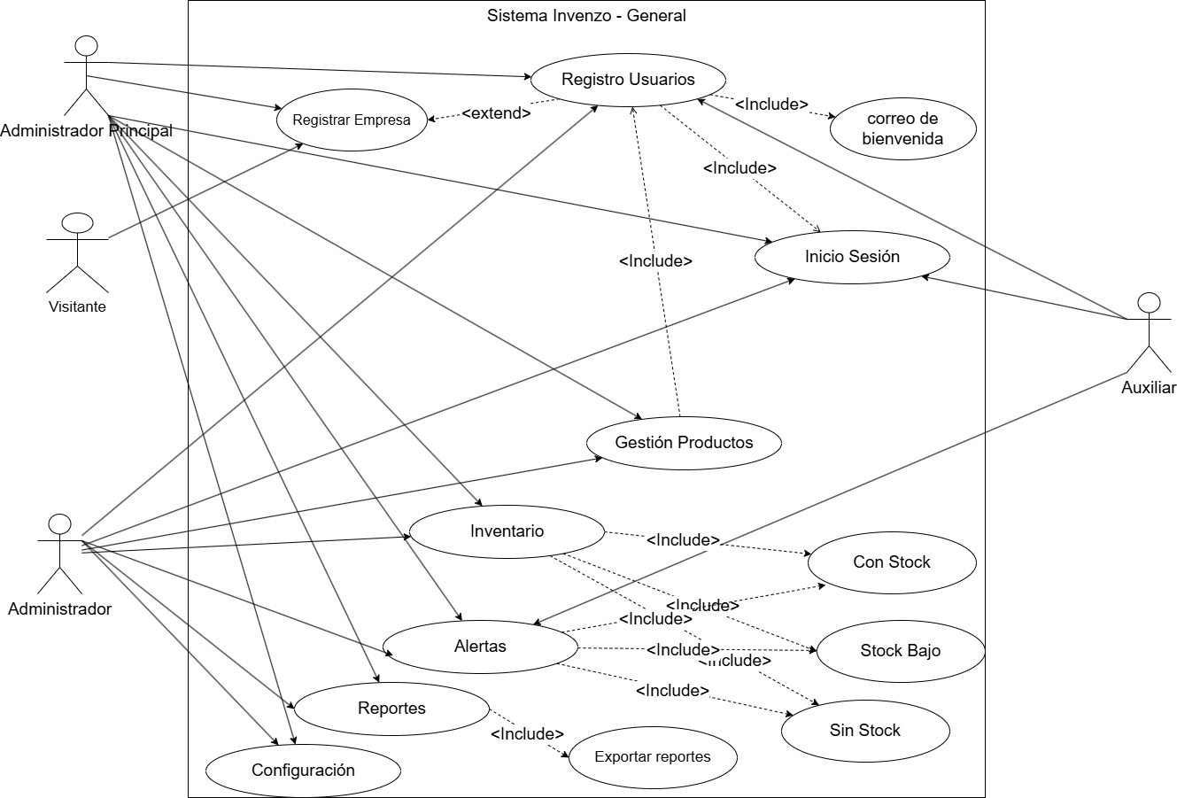

Caso uso registro
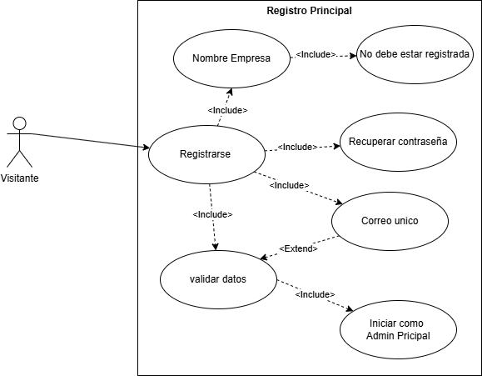

Caso uso inicio y cierre de sesión.
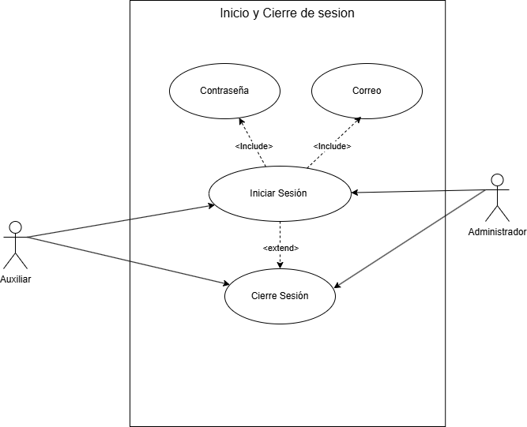

Caso de uso cambio y recuperación de contraseña.
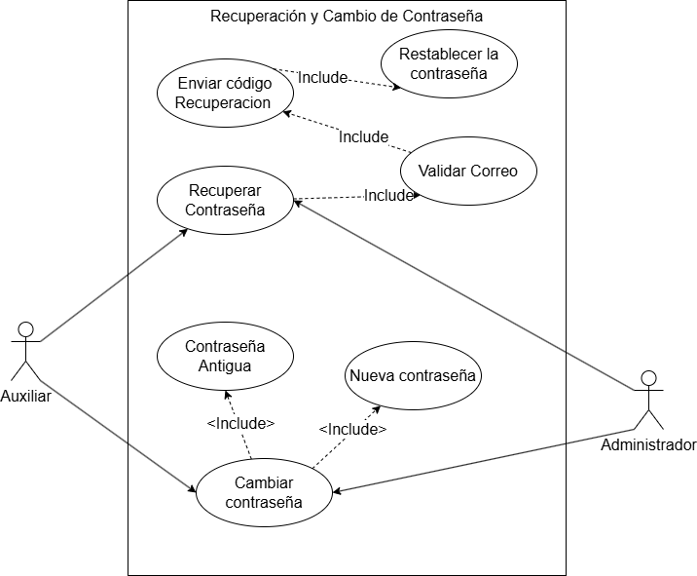

Caso de uso resgistro de usuarios.
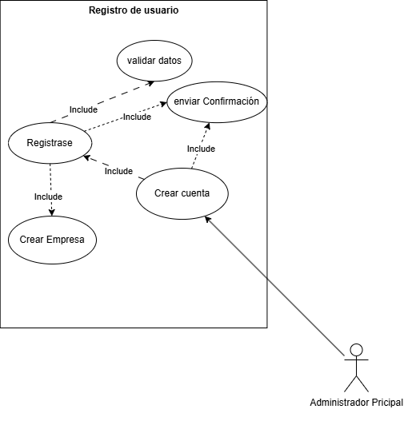

Caso de uso gestión de perfil.
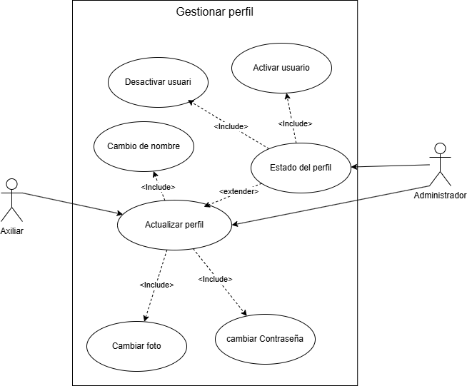
Caso de uso gestión de roles.
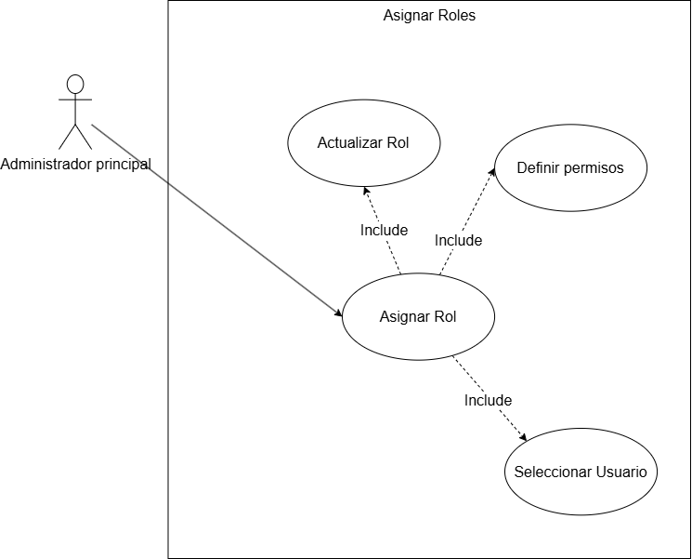

Caso de uso Gestion de productos.
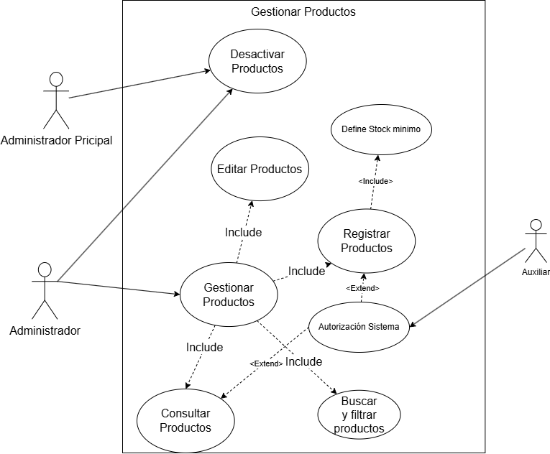
Caso de uso Categorías.
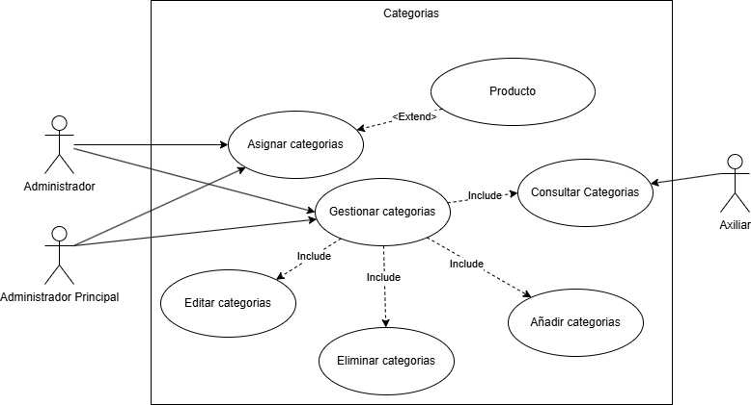
Caso de uso historial de inventario.
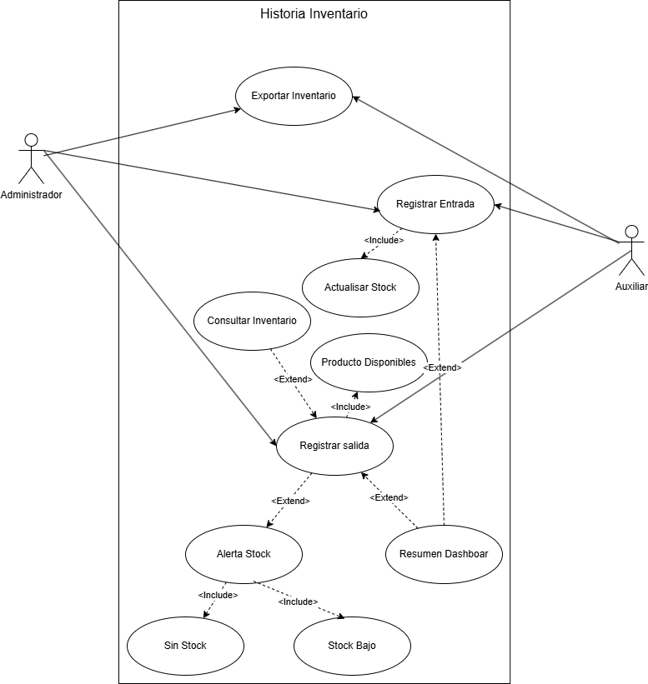

Caso de uso Configuración del sistema.
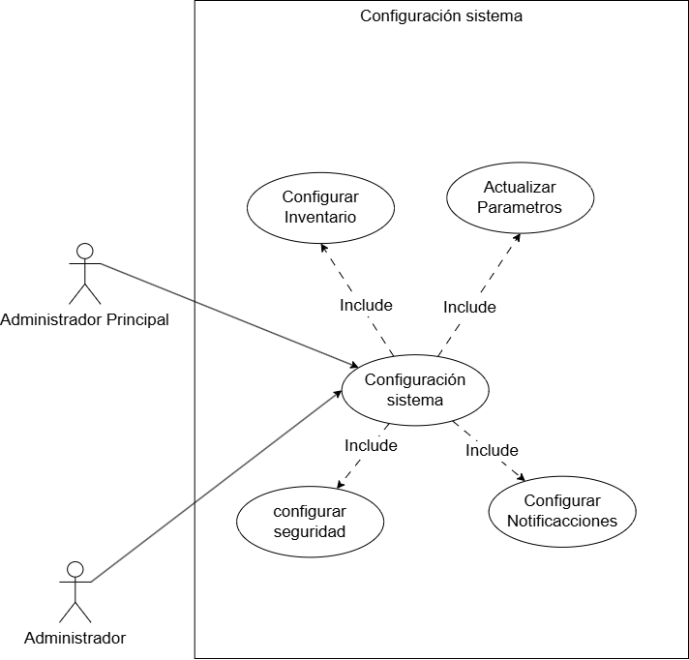

Diagramas de Actividades
Introducción
Los diagramas de actividades representan el flujo de trabajo de los principales procesos del sistema INVENZO, mostrando la secuencia de acciones, decisiones e interacciones entre los usuarios y el sistema para cumplir una determinada funcionalidad. Estos diagramas permiten comprender el comportamiento dinámico del sistema, facilitando el análisis, diseño e implementación de los procesos definidos en los requerimientos funcionales y las historias de usuario.

Diagrama de actividades general.
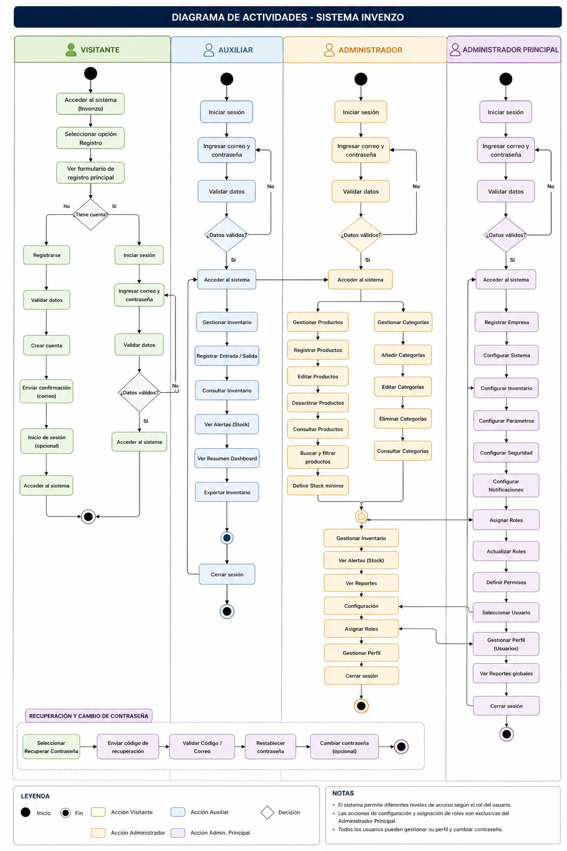
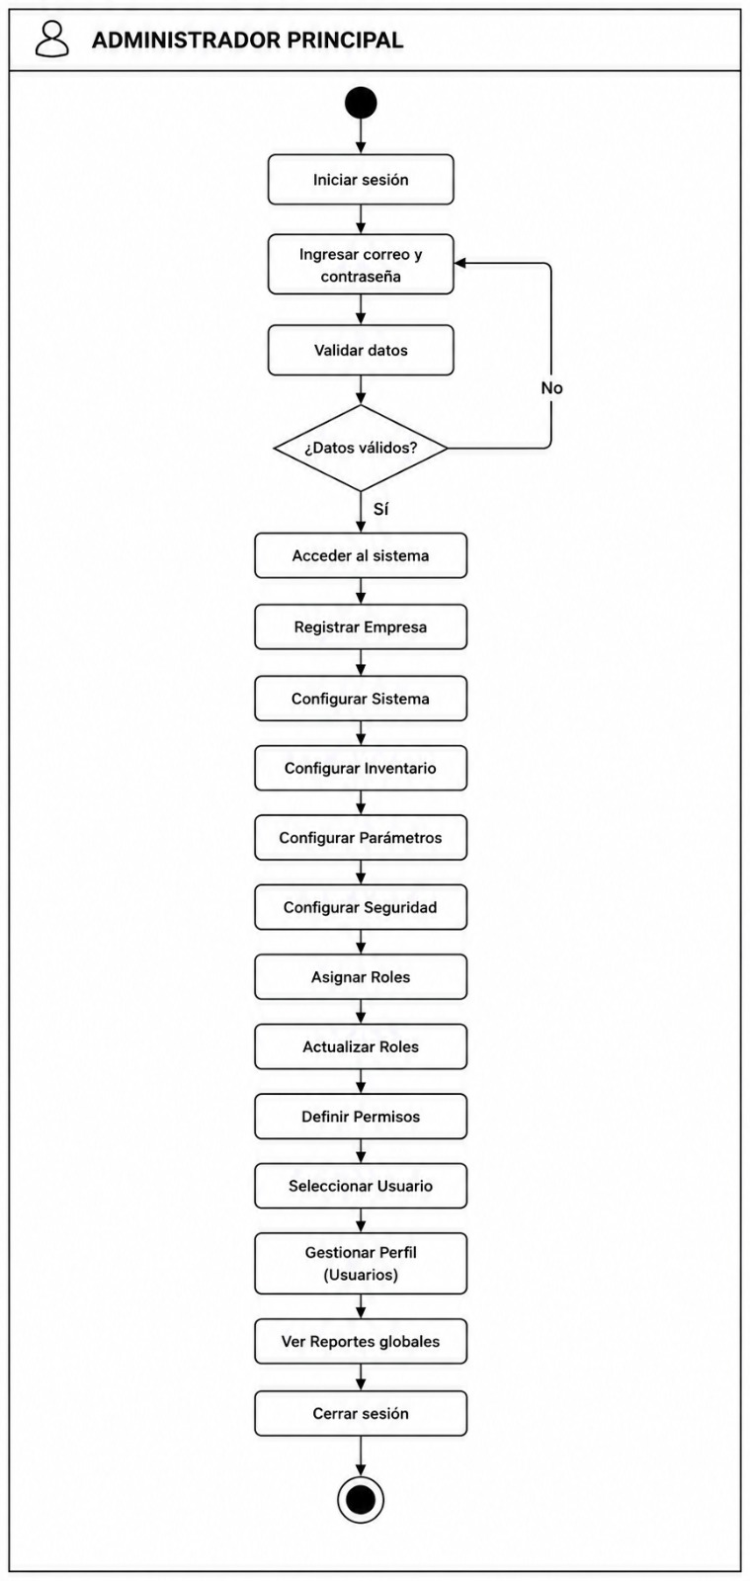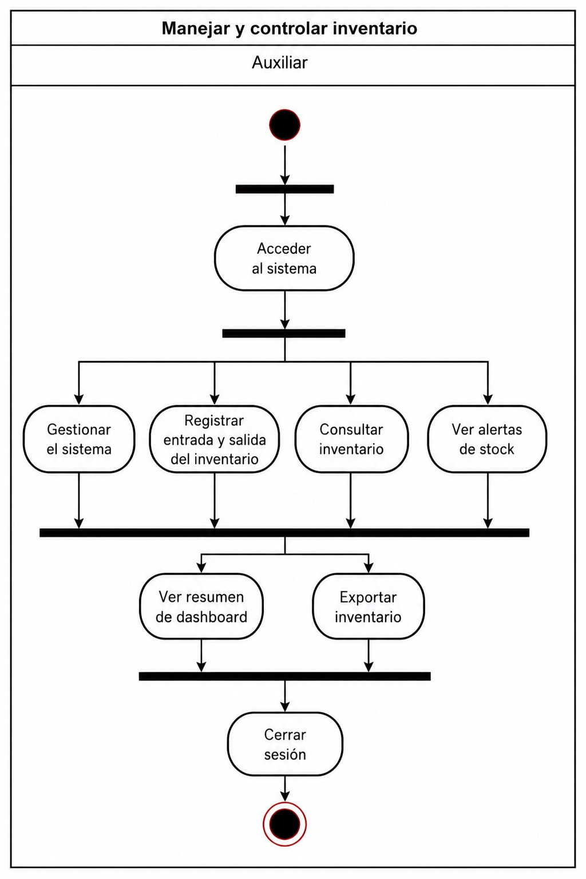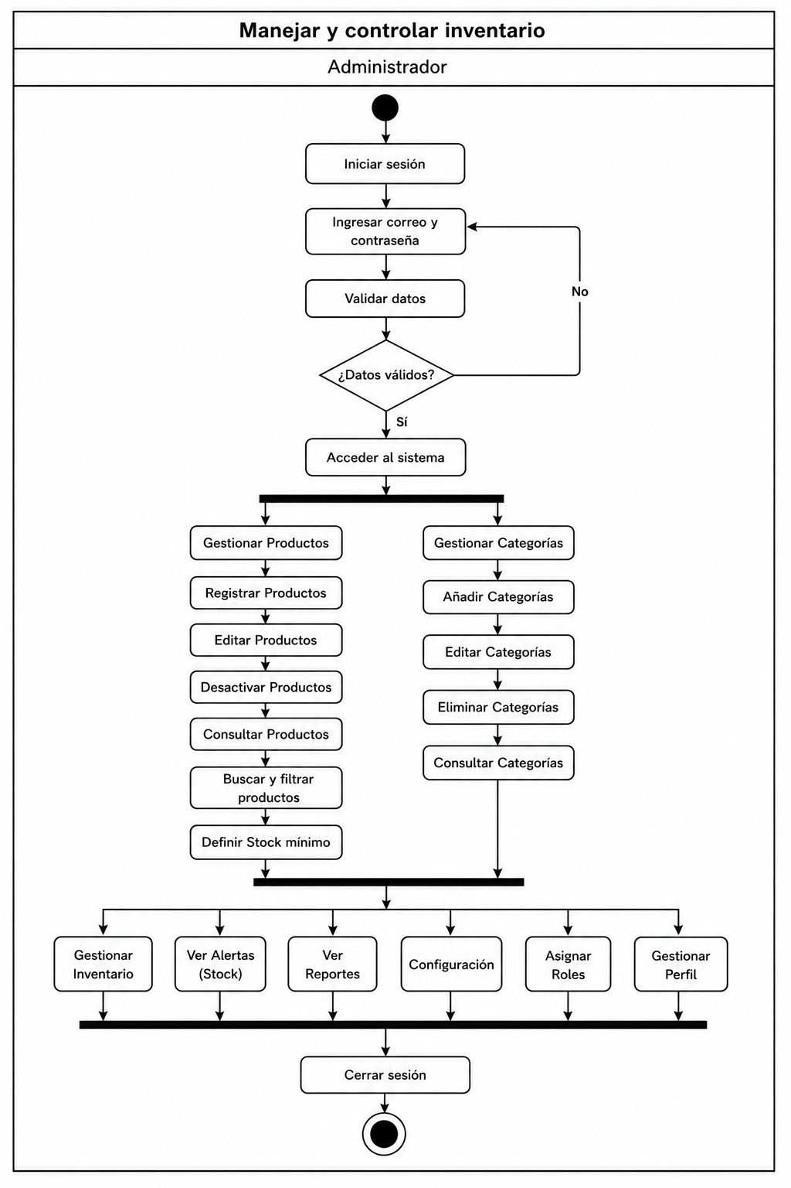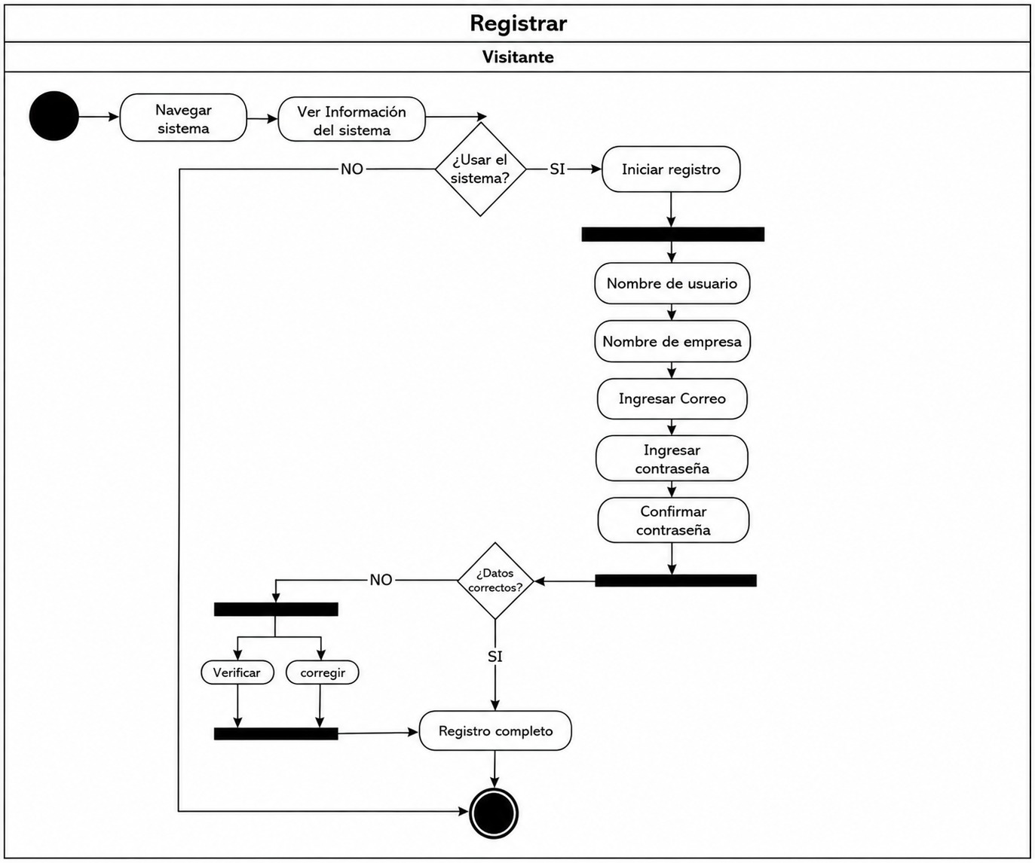

Modelo Conceptual Inicial
Introducción
Antes de realizar el diseño de la base de datos, se elaboró un modelo conceptual inicial con el propósito de identificar los principales conceptos que intervienen en el funcionamiento del sistema INVENZO y comprender las relaciones existentes entre ellos desde una perspectiva del negocio.
Este modelo permite representar de forma general los elementos fundamentales del sistema sin considerar aspectos técnicos como atributos, claves primarias o relaciones de implementación, sirviendo como base para la construcción del Modelo Entidad Relación (MER), el Modelo Relacional y el desarrollo del sistema.
A partir del análisis de los requerimientos funcionales, las historias de usuario y los casos de uso definidos para el proyecto, se identificaron los siguientes conceptos principales.

Conceptos del Modelo Conceptual Inicial
Empresa
Representa la organización que utiliza el sistema para administrar su inventario. Cada empresa posee su propia información, usuarios, productos, categorías y configuraciones, garantizando la independencia de los datos entre organizaciones.

Usuario
Corresponde a las personas autorizadas para acceder al sistema y realizar las diferentes operaciones según el rol asignado.
El concepto Usuario comprende:
- Administrador Principal
- Administrador
- Auxiliar
- Autenticación
- Perfil
- Estado
- Permisos
- Notificaciones
- Auditoría
Rol
Define los permisos y responsabilidades de cada usuario dentro del sistema.
Los roles identificados son:
- Administrador Principal
- Administrador
- Auxiliar
Cada uno determina el acceso a los diferentes módulos del sistema.

Configuración del Sistema
Corresponde a los parámetros generales que controlan el funcionamiento del sistema.
Incluye conceptos relacionados con:
- Preferencias generales
- Configuración de inventario
- Configuración de notificaciones
- Parámetros de seguridad

Producto
Representa los artículos administrados por la empresa dentro del inventario.
El concepto Producto comprende:
- Código
- Nombre
- Descripción
- Precio
- Estado
- Stock
- Categoría
- Inventario
Categoría
Permite organizar y clasificar los productos según su tipo o características, facilitando la búsqueda y administración de la información.
Incluye:
- Nombre
- Descripción
- Estado

Inventario
Representa el control de existencias de los productos registrados.
Dentro de este concepto se encuentran:
- Existencias
- Stock actual
- Stock mínimo
- Entradas
- Salidas
- Ajustes
- Historial de movimientos

Movimiento de Inventario
Corresponde al registro de todas las operaciones realizadas sobre el inventario.
Incluye:
- Entrada
- Salida
- Ajuste
- Fecha
- Usuario responsable
- Observaciones

Notificación
Permite informar a los usuarios sobre eventos importantes relacionados con el funcionamiento del sistema.
Comprende:
- Alertas de stock bajo
- Mensajes del sistema
- Estado de la notificación
- Usuario destinatario

Auditoría
Representa el historial de acciones ejecutadas por los usuarios dentro del sistema.
Registra información relacionada con:
- Usuario
- Acción realizada
- Módulo afectado
- Fecha
- Hora
- Descripción
Dashboard
Permite visualizar de forma gráfica y resumida el estado general del sistema mediante indicadores de gestión.
Incluye:
- Indicadores
- Resumen de inventario
- Productos registrados
- Alertas
- Estadísticas generales
Reporte
Corresponde al módulo encargado de generar consultas y exportaciones de información.
Incluye:
- Reportes de productos
- Reportes de inventario
- Reportes de movimientos
- Exportación de información

Modelo Conceptual Inicial
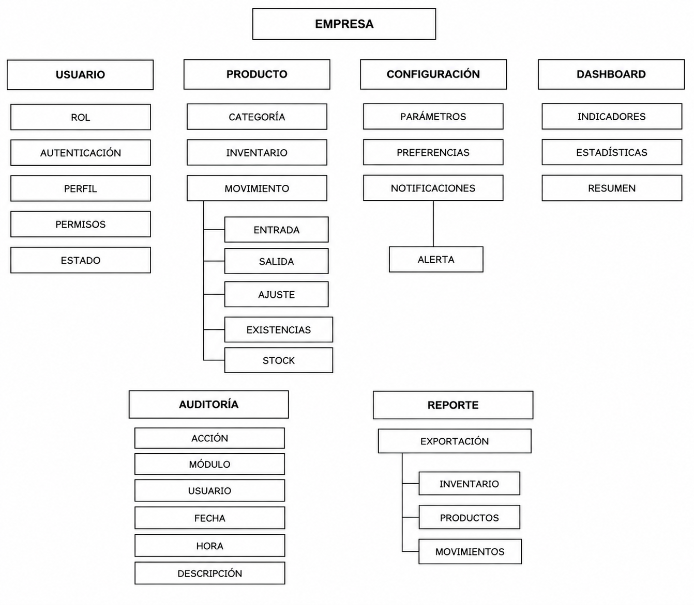Fuente: Elaboración propia.

Modelo Conceptual
Introducción
El modelo conceptual del sistema INVENZO representa las principales entidades del dominio del negocio, sus atributos, operaciones y relaciones, permitiendo describir la estructura lógica del sistema antes de su implementación. Este modelo se elaboró siguiendo los principios del modelado orientado a objetos mediante diagramas de clases UML, facilitando la comprensión de la interacción entre los diferentes componentes del sistema.

Objetivo del modelo conceptual
El objetivo del modelo conceptual es identificar las entidades principales del sistema, definir sus responsabilidades, establecer las asociaciones existentes entre ellas y representar las reglas de negocio mediante atributos, operaciones y multiplicidades.
Diagrama del modelo conceptual.
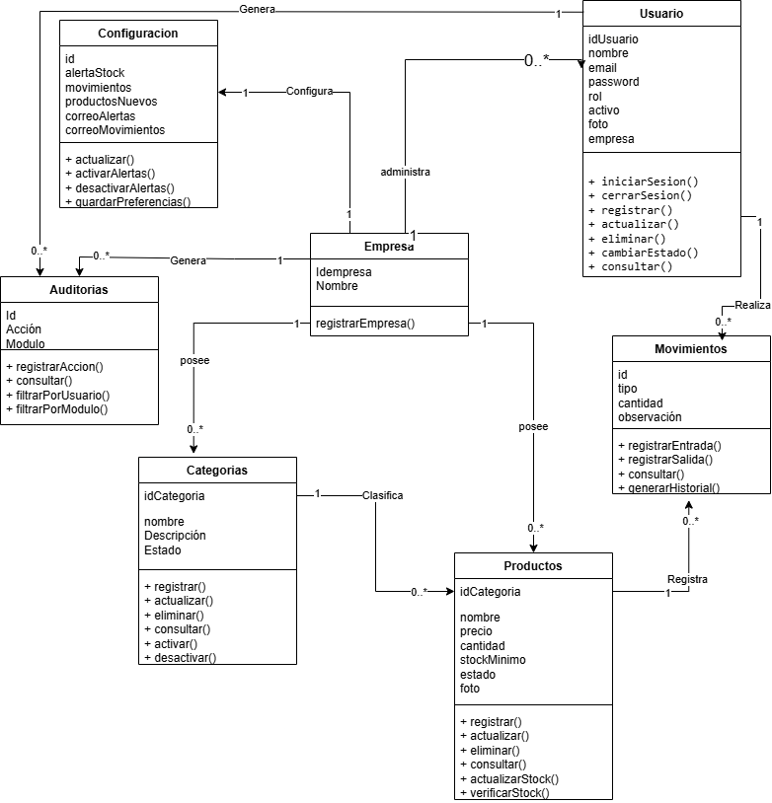
Fuente: Elaboración propia.

Modelo de Clases
Introducción
El diagrama de clases del sistema INVENZO representa la estructura estática del sistema mediante la identificación de las clases principales, sus atributos, operaciones y relaciones. Este modelo se elaboró a partir de los requerimientos funcionales, las historias de usuario, los casos de uso y el modelo conceptual desarrollado durante la etapa de análisis, permitiendo definir la arquitectura orientada a objetos que servirá de base para la implementación del sistema.

Objetivo
El objetivo del diagrama de clases es representar la estructura lógica del sistema INVENZO, mostrando las entidades del dominio, sus responsabilidades, atributos, operaciones y las relaciones existentes entre ellas, con el fin de facilitar el desarrollo, mantenimiento y comprensión de la solución.
Relaciones entre las clases
Una Empresa administra uno o varios Usuarios.
Una Empresa posee uno o varios Productos.
Una Empresa administra una o varias Categorías.
Cada Empresa posee una única Configuración.
Una Categoría clasifica uno o varios Productos.
Un Producto registra múltiples Movimientos de inventario.
Un Usuario realiza múltiples Movimientos.
Cada acción realizada por un Usuario genera un registro de Auditoría.

Multiplicidades
Asociación | Multiplicidad
Empresa — Usuario | 1 : 0..*
Empresa — Producto | 1 : 0..*
Empresa — Categoría | 1 : 0..*
Empresa — Configuración | 1 : 1
Empresa — Auditoría | 1 : 0..*
Categoría — Producto | 1 : 0..*
Producto — Movimiento | 1 : 0..*
Usuario — Movimiento | 1 : 0..*
Usuario — Auditoría | 1 : 0..*

Diagrama de clases
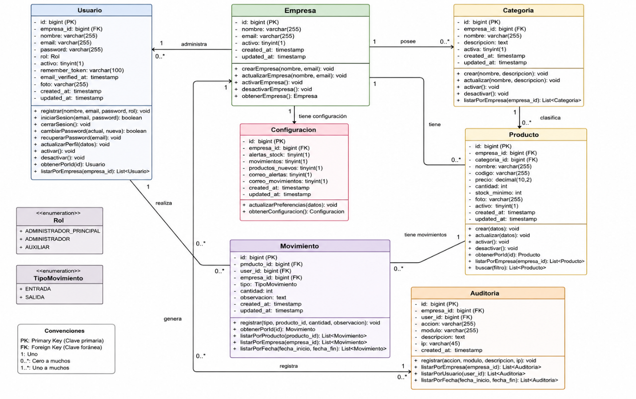
Fuente: Elaboración propia.
Modelo Entidad – Relación (MER)
Introducción
El Modelo Entidad–Relación (MER) representa la estructura lógica de la base de datos del sistema INVENZO, identificando las entidades principales, sus atributos y las relaciones existentes entre ellas. Este modelo constituye la base para el diseño del modelo relacional y la implementación física de la base de datos, garantizando la integridad y consistencia de la información administrada por el sistema.

Objetivo
Representar gráficamente las entidades que conforman el sistema INVENZO, junto con sus atributos, relaciones y cardinalidades, permitiendo comprender la organización de la información que será almacenada en la base de datos.
Relaciones y cardinalidades
Relación | Cardinalidad | Descripción
Empresa – Usuario | 1 : N | Una empresa puede tener varios usuarios.
Empresa – Producto | 1 : N | Una empresa administra múltiples productos.
Empresa – Categoría | 1 : N | Una empresa organiza sus productos mediante categorías.
Empresa – Configuración | 1 : 1 | Cada empresa posee una configuración única.
Empresa – Movimiento | 1 : N | Los movimientos pertenecen a una empresa.
Empresa – Auditoría | 1 : N | La empresa registra acciones en la auditoría.
Categoría – Producto | 1 : N | Una categoría clasifica varios productos.
Producto – Movimiento | 1 : N | Un producto puede registrar múltiples movimientos.
Usuario – Movimiento | 1 : N | Un usuario realiza diferentes movimientos.
Usuario – Auditoría | 1 : N | Cada usuario genera registros de auditoría.

Diagrama Entidad–Relación
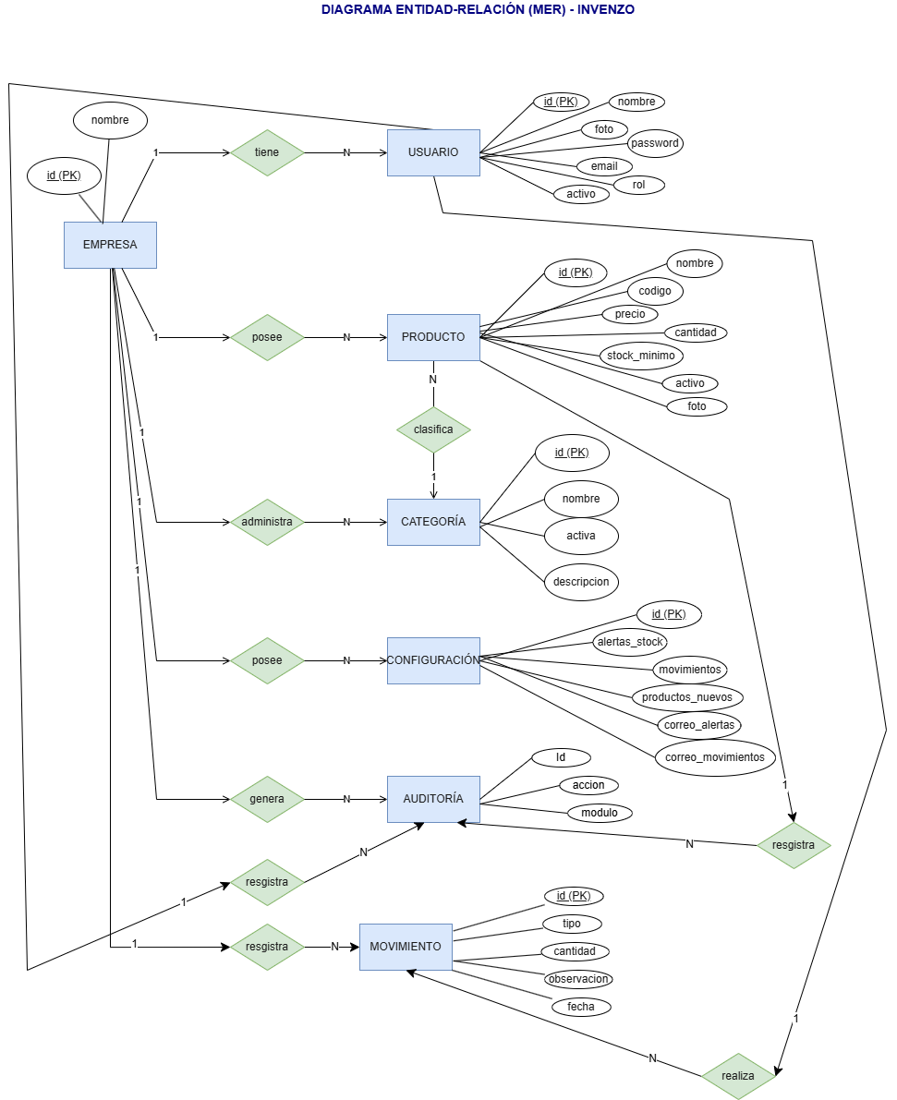
Fuente: Elaboración propia.
Diccionario de Datos
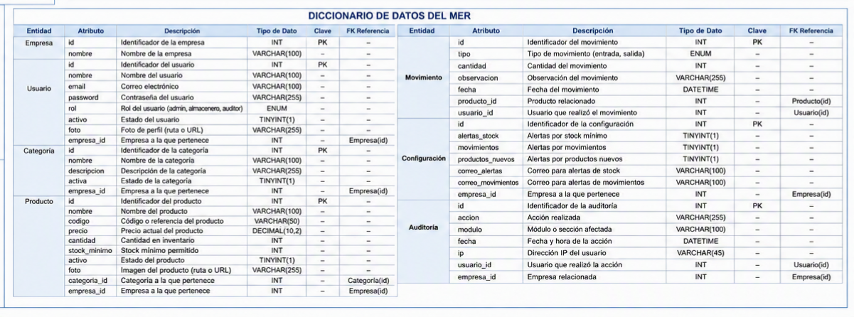

Planificación y presupuesto
Esta propuesta tiene como objetivo desarrollar un sistema de control y gestión de inventario eficiente, escalable y de fácil uso para pequeñas empresas. El sistema facilitará la gestión de existencias, productos, entradas, salidas y reportes clave, optimizando procesos y minimizando pérdidas por errores humanos.
Alcance de la Propuesta
Este proyecto está enfocado en el desarrollo e implementación de una aplicación web/móvil ligera que permita:
● Registrar productos y categorías.
● Controlar entradas y salidas de inventario.
● Visualizar reportes de existencias y movimientos.
● Gestionar alertas de stock mínimo.
● Exportar información en formatos CSV y PDF.
● Multiusuario con permisos básicos.
Valoración de la Propuesta.
Objetivo.
Desarrollar una solución digital que brinde a las pequeñas empresas la capacidad de gestionar sus inventarios de manera efectiva, con una interfaz amigable, y sin necesidad de conocimientos técnicos avanzados.
Descripción del Proyecto.
Se construirá una plataforma web (con posibilidad de aplicación móvil) que permita gestionar de manera integral los productos, movimientos de inventario, y reportes. El sistema incluirá funciones de seguridad, respaldo y control de usuarios.
Funcionalidades
● Gestión de productos (nombre, código, descripción, stock mínimo, unidad de medida, precio).
● Registro de entradas (compras, devoluciones).
● Registro de salidas (ventas, mermas, transferencias).
● Reportes detallados:
● Stock actual
● Movimientos por período
● Productos por debajo del stock mínimo
● Usuarios y roles (administrador, operador).
● Historial de movimientos.
● Exportación de datos (Excel/PDF).
● Notificaciones por stock bajo.
Arquitectura
● Frontend: React.js (web) / React Native (móvil)
● Backend: Node.js + Express.js
● Base de Datos: MongoDB o PostgreSQL (según preferencia del cliente)
● Autenticación: JWT (JSON Web Token)
● Hosting: Plataforma cloud (ej. Render, Vercel, Firebase o Heroku) ● Backup y seguridad:
● Encriptación de contraseñas
● Respaldo automático diario de la base de datos
● HTTPS obligatorio
Costos
Costos de hardware
Producto | Cantidad | Precio  Unitario | Precio Total
Memoria RAM  32 GB | 4 | $700,000 | $2,800,000
Disco Duro SSD  M2 1TB | 4 | $350,000 | $1,400,000
Disco Duro HDD  16 TB | 4 | $ 2’100.000 | $8,400,000
Procesador Intel  i7 64 bits | 4 | $1,900,000 | $7,600,000
Tarjeta Madre  Profesional | 4 | $950,000 | $3,800,000
Monitor 24  Genérico | 8 | $600,000 | $4,800,000

Caja ATX para la  CPU | 4 | $350,000 | $1,400,000
Mouse + Teclado  + Pad | 4 | $250,000 | $1,000,000
Diadema  Micrófono | 4 | $200,000 | $800,000
Cámara Web | 4 | $135,000 | $540,000
Internet Router | 1 | $200,000 | $200,000
Impresora Tinta | 1 | $1,800,000 | $1,800,000
UPS 1000 VA | 4 | $270,000 | $1,080,000
Portátil  Empresarial i3 | 2 | $1,800,000 | $3,600,000
Portátil  Empresarial i5 | 1 | $3,600,000 | $3,600,000
Portátil  Empresarial i7 | 1 | $5,700,000 | $5,700,000
 |  | Total: | $48,570,000

5.2 Costos de software
Producto | Cantidad | Precio Unitario | Precio Total
Sistema  Operativo  (Windows 11  Enterprise) | 4 | $400,000 | $1,600,000
Paquete  Ofimática  (Microsoft  Office 365) | 2 | $320,000 | $640,000
Antivirus +  VPN + Backup  (Norton 360) | 2 | $215,000 | $430,000
Base de Datos  Amazon Aurora | 1 | $1,000,000 | $6,100,000
Herramientas  Adicionales | 8 | $1,000,000 | $8,000,000

 |  | Total: | $16,770,000

5.3 Costos de personal
Empleado | Rol | Dedicación | Costo | Costo
 |  | (horas) | (COP/hora) | Total

Empleado Nº1 | Desarrollador Backend | 810 | $15,000 | $12.150.000 COP
Empleado Nº2 | Desarrollador Frontend | 600 | $15,000 | $9,000,000
Empleado Nº3 | Diseñador de  páginas web | 460 | $15,000 | $6,900,000
Empleado Nº4 | Director de  proyecto | 260 | $20,000 | $5,200,000

Costos Totales
Categoría | Costo (COP)
1. Hardware | $48,570,000
2. Software | $16,770,000
3. Personal | $33,250,000
TOTAL GENERAL | $98,590,000

Costos Adicionales e IVA
Costos Indirectos | $5,000,000
Total sin IVA | $103,590,000
IVA (19%) | $19,682,100
Total con IVA | $123,272,100

6. Formas de Pago
Se ofrecen tres modalidades de pago:
● Pago único por desarrollo completo
● Pago en 2 fases: 50% inicial, 50% al entregar
● Suscripción mensual si se opta por SaaS (servicio en la nube) 7. Tiempo Estimado
El tiempo estimado de desarrollo es de 4 a 6 meses, dividido en: Mes 1: Levantamiento de requerimientos y diseño UI/UX
Mes 2-3: Desarrollo de backend y base de datos
Mes 4: Desarrollo frontend
Mes 5: Pruebas y correcciones
Mes 6: Implementación y capacitación básica
8. Entregables.
● Código fuente completo
● Documentación técnica y manual de usuario
● Acceso a repositorio Git
● Instalación en servidor (si aplica)
● Backup inicial
● Sesión de capacitación para uso del sistema

